Microsoft Office 用户

学 院：南京大学软件学院

团 队：第5组

成 员：陈书玉 陈俐俐 程芸菲 陈悦

完成日期：2016/10/18

酒店预订系统

人机交互文档

目录

更新历史 7

一、 引言 8

1.1编制目的 8

1.2参考资料 8

二、人机交互过程 9

2.1 登录界面 9

2.1.1导航设计 9

2.1.2 界面设计 10

2.1.3 界面原型化 10

2.2注册选择企业或普通会员界面 11

2.2.1导航设计 11

2.2.2 界面设计 12

2.2.3 界面原型化 12

2.3普通会员注册界面 13

2.3.1导航设计 13

2.3.2 界面设计 14

2.3.3 界面原型化 15

2.4企业会员注册界面 16

2.4.1导航设计 16

2.4.2 界面设计 17

2.4.3 界面原型化 18

2.5顾客修改密码界面 18

2.5.1导航设计 18

2.5.2 界面设计 20

2.5.3 界面原型化 20

2.6顾客维护个人信息界面 21

2.6.1导航设计 21

2.6.2 界面设计 22

2.6.3 界面原型图 23

2.7信用记录查看界面 23

2.7.1导航设计 23

2.7.2 界面设计 24

2.7.3 界面原型图 25

2.8搜索浏览酒店界面 25

2.8.1导航设计 25

2.8.2 界面设计 26

2.8.3 界面原型化 28

2.9酒店详细信息界面 28

2.9.1导航设计 28

2.9.2 界面设计 29

2.9.3 界面原型化 30

2.10生成订单界面 30

2.10.1导航设计 30

2.10.2 界面设计 32

2.10.3 界面原型化 33

2.11浏览订单界面 33

2.11.1导航设计 33

2.11.2 界面设计 34

2.11.3 界面原型化 35

2.12订单详细信息界面 35

2.12.1导航设计 35

2.12.2 界面设计 36

2.12.3 界面原型化 37

2.13撤销订单界面 37

2.13.1导航设计 37

2.13.2 界面设计 39

2.13.3 界面原型化 39

2.14评价酒店界面 40

2.14.1导航设计 40

2.14.2 界面设计 41

2.14.3 界面原型化 41

2.15浏览预订过的酒店界面 42

2.15.1导航设计 42

2.15.2 界面设计 43

2.15.3 界面原型化 43

2.16 酒店工作人员主界面 44

2.16.1导航设计 44

2.16.2 界面设计 46

2.16.3界面原型化 46

2.17维护酒店信息界面 47

2.17.1导航设计 47

2.17.2 界面设计 48

2.17.3 界面原型化 48

2.18录入客房信息界面 49

2.18.1导航设计 49

2.18.2 界面设计 50

2.18.3 界面原型化 50

2.19浏览订单列表界面 51

2.19.1导航设计 51

2.19.2 界面设计 52

2.19.3 界面原型化 52

2.20订单详细信息界面 53

2.20.1导航设计 53

2.20.2 界面设计 54

2.20.3 界面原型化 54

2.21选择制定策略类型界面 55

2.21.1导航设计 55

2.21.2 界面设计 56

2.21.3界面原型化 56

2.22生日特惠策略界面 57

2.22.1导航设计 57

2.22.2 界面设计 58

2.22.3 界面原型化 58

2.23三间及以上预定特惠策略界面 59

2.23.1导航设计 59

2.23.2 界面设计 60

2.23.3界面原型化 60

2.24合作企业顾客折扣策略界面 61

2.24.1导航设计 61

2.24.2 界面设计 62

2.24.3界面原型化 62

2.25特定节日优惠策略界面 63

2.25.1导航设计 63

2.25.2 界面设计 64

2.25.3界面原型化 64

2.26线上入住界面 65

2.26.1导航设计 65

2.26.2 界面设计 66

2.26.3 界面原型化 66

2.27线上退房界面 67

2.27.1导航设计 67

2.27.2 界面设计 68

2.27.3界面原型化 68

2.28酒店住房记录界面 69

2.28.1导航设计 69

2.28.2 界面设计 70

2.28.3界面原型化 70

2.29修改酒店可用房间数量界面 71

2.29.1导航设计 71

2.29.2 界面设计 72

2.29.3界面原型化 72

2.30 网站管理人员修改密码界面 73

2.30.1导航设计 73

2.30.2 界面设计 74

2.30.3 界面原型化 74

2.31 网站营销人员列表界面 75

2.31.1导航设计 75

2.31.2界面设计 76

2.31.3 界面原型化 76

2.32 增加网站营销人员界面 77

2.32.1导航设计 77

2.32.2 界面设计 78

2.32.3 界面原型化 78

2.33 查找网站营销人员界面 79

2.33.1导航设计 79

2.33.2 界面设计 80

2.33.3 界面原型化 80

2.34 修改网站营销人员界面 81

2.34.1导航设计 81

2.34.2 界面设计 82

2.34.3 界面原型化 82

2.35 顾客列表界面 83

2.35.1导航设计 83

2.35.2 界面设计 84

2.35.3 界面原型化 84

2.36查找顾客界面 85

2.36.1导航设计 85

2.36.2 界面设计 86

2.36.3 界面原型化 86

2.37 修改顾客信息界面 87

2.37.1导航设计 87

2.37.2 界面设计 88

2.37.3 界面原型化 88

2.38 酒店及其工作人员列表界面 89

2.38.1导航设计 89

2.38.2 界面设计 90

2.38.3 界面原型化 90

2.39 增加酒店界面 91

2.39.1导航设计 91

2.39.2 界面设计 92

2.39.3 界面原型化 92

2.40 增加酒店工作人员界面 93

2.40.1导航设计 93

2.40.2 界面设计 94

2.40.3 界面原型化 94

2.41 查找酒店及其工作人员界面 95

2.41.1导航设计 95

2.41.2 界面设计 96

2.41.3 界面原型化 96

2.42 修改酒店工作人员信息界面 97

2.42.1导航设计 97

2.42.2 界面设计 98

2.42.3 界面原型化 98

2.43 网站营销人员主界面 99

2.43.1 导航设计 99

2.43.2界面设计 100

2.43.3界面原型图 101

2.44撤销订单界面 101

2.44.1导航设计 101

2.44.2界面设计 102

2.44.3界面原型化 103

2.45浏览订单界面 104

2.45.1.导航设计 104

2.45.2.界面设计 105

2.45.3界面化原型 105

2.46搜索用户（以进行信用充值）界面 106

2.46.1导航设计 106

2.46.2界面设计 108

2.46.3界面化原型 108

2.47管理信用充值 109

2.47.1导航设计 109

2.47.2界面设计 110

2.47.3界面原型化 110

2.48 制定会员等级规则： 111

2.48.1设计导航 111

2.48.2 界面设计 112

2.48.3 界面化原型 112

2.49 制定时期阶段折扣策略界面 113

2.49.1设计导航 113

2.49.2 界面设计 114

2.49.3界面原型化 114

2.50制定VIP会员特定商圈专属折扣策略 115

2.50.1设计导航 115

2.50.2界面设计 117

2.50.3界面原型化 117

2.51会员等级折扣策略 118

2.51.1 设计导航 118

2.51.2界面设计 119

2.51.3界面原型化 119

# 更新历史

|  |  |  |  |
| --- | --- | --- | --- |
| **修改人员** | **修改日期** | **修改原因** | **版本号** |
| 陈俐俐 | 2016/10/13 | 创建模板，人机交互过程之前的部分 | V0.0.1 |
| 全体成员 | 2016/10/16 | 完成对话结构图，界面设计图以及原型图 | V0.0.2 |
| 陈俐俐 | 2016/10/17 | 整合文档 | V1.0.0 |
| 陈俐俐 | 2016/10/17 | 修改网站管理人员界面原型图，与其他部分界面原型图风格统一 | V1.0.1 |
| 陈悦 | 2016/10/18 | 修改网站营销人员界面原型图，与其他部分界面原型图风格统一 | V1.0.2 |

# 引言

## 1.1编制目的

本文档依据需求开发阶段的关于人机交互的需求，通过此设计为详细人机交互设计以及人机交互代码及实现提供帮助。此文档面向开发人员、测试人员及最终用户而编写，是了解系统人机交互功能的导航。

## 1.2参考资料

1. 酒店预订系统用例文档
2. 酒店预订系统需求规格说明文档V1.1
3. 酒店预订系统体系设计文档V1.2
4. 跳转界面汇总

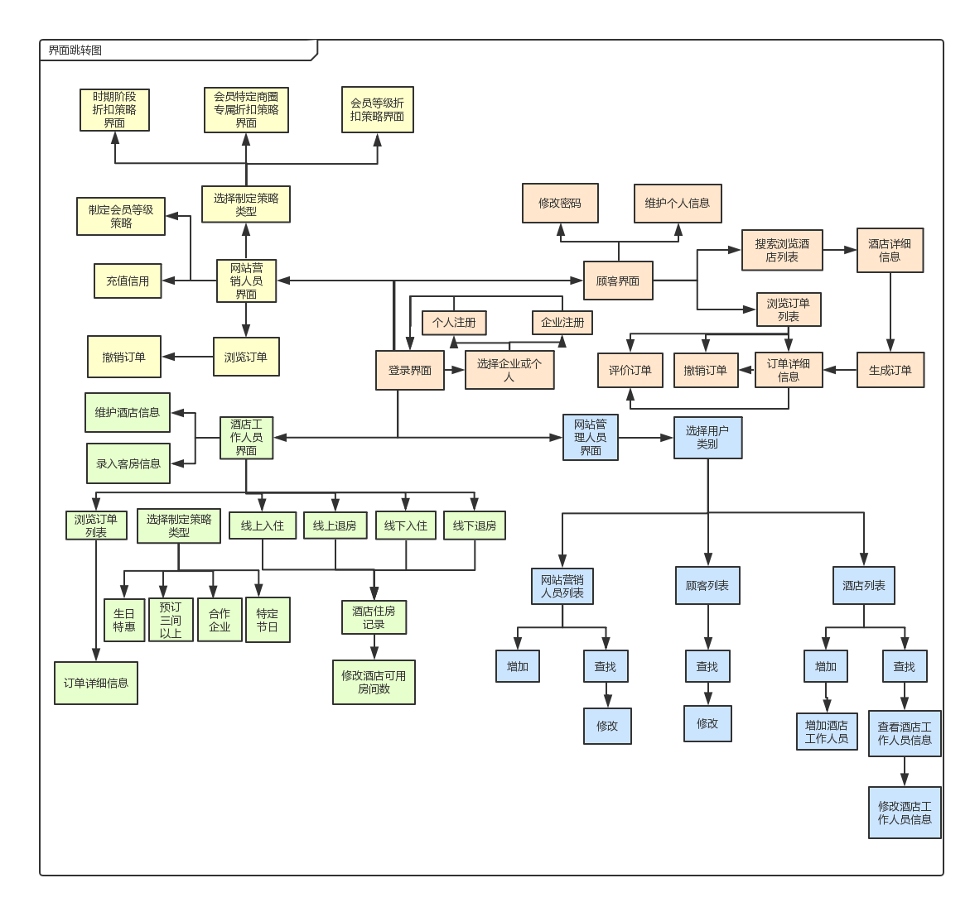

# 二、人机交互过程

## 2.1 登录界面

### 2.1.1导航设计

针对登录界面，可以设计下列独立界面或组件：

* 用户登录任务：登录任务的主界面
* 用户名与密码输入：登录任务的独立组件
* 输入错误提示：登录任务的独立组件
* 登录成功提示：登录任务的独立组件

此部分结构图和界面原型图如下：

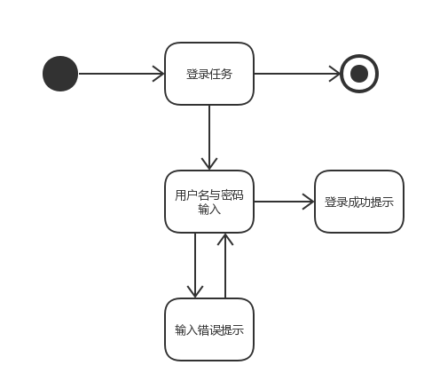

### 2.1.2 界面设计

### 2.1.3 界面原型化

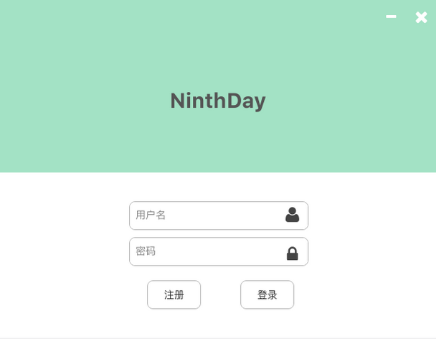

## 2.2注册选择企业或普通会员界面

### 2.2.1导航设计

针对注册选择企业或普通会员界面，可以设计下列独立界面或组件：

* 注册选择企业或普通会员任务：注册选择任务的主界面
* 选择企业会员：注册选择任务的独立组件
* 选择普通会员：注册选择任务的独立组件

此部分结构图和界面原型图如下：

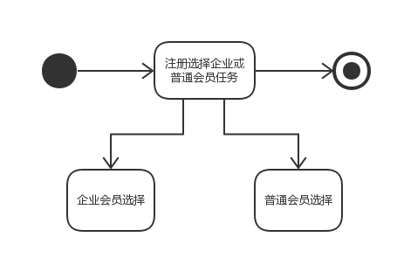

### 2.2.2 界面设计

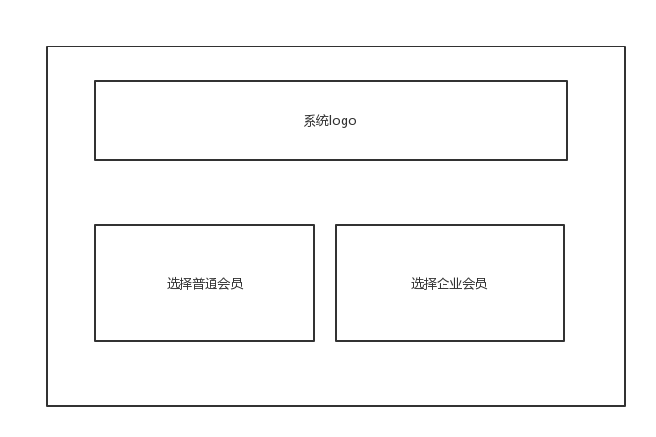

### 2.2.3 界面原型化

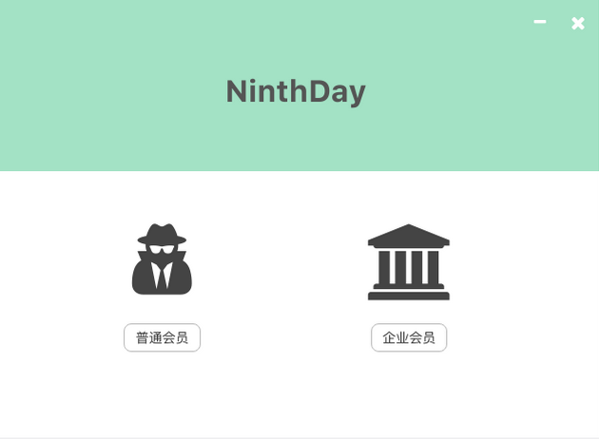

## 2.3普通会员注册界面

### 2.3.1导航设计

针对普通会员注册界面，可以设计下列独立界面或组件：

* 普通会员注册任务：普通会员注册任务的主界面
* 输入用户名：普通会员注册任务的独立组件
* 第一次输入密码：普通会员注册任务的独立组件
* 第二次输入密码：普通会员注册任务的独立组件
* 选择头像：普通会员注册任务的独立组件
* 输入联系方式：普通会员注册任务的独立组件
* 输入生日：普通会员注册任务的独立组件
* 输入错误提示：普通会员注册任务的独立组件
* 确认保存：普通会员注册任务的独立组件
* 取消注册：普通会员注册任务的独立组件
* 注册成功提示：普通会员注册任务的独立组件

此部分结构图和界面原型图如下：

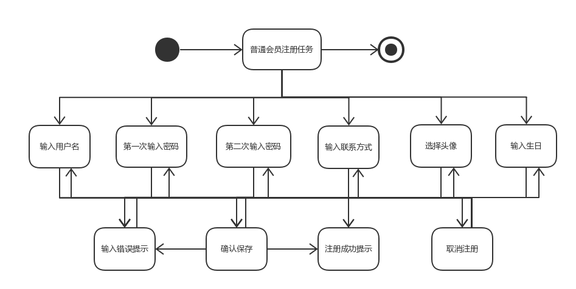

### 2.3.2 界面设计

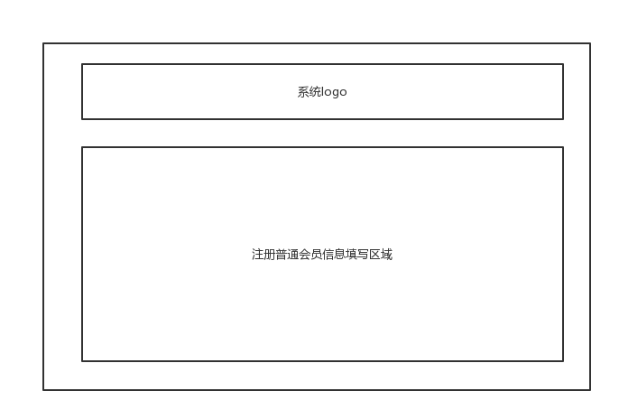

### 2.3.3 界面原型化

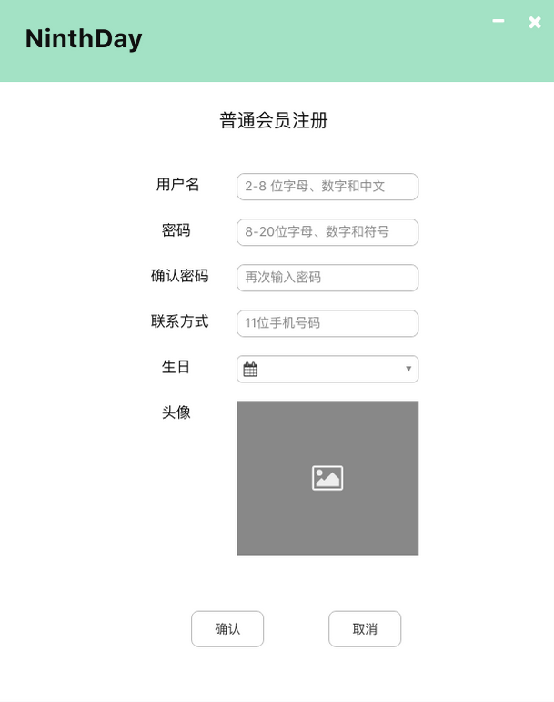

## 2.4企业会员注册界面

### 2.4.1导航设计

针对企业会员注册界面，可以设计下列独立界面或组件：

* 企业会员注册任务：企业会员注册任务的主界面
* 输入用户名：企业会员注册任务的独立组件
* 第一次输入密码：企业会员注册任务的独立组件
* 第二次输入密码：企业会员注册任务的独立组件
* 选择头像：企业会员注册任务的独立组件
* 输入联系方式：企业会员注册任务的独立组件
* 输入企业名称：企业会员注册任务的独立组件
* 输入错误提示：企业会员注册任务的独立组件
* 确认保存：企业会员注册任务的独立组件
* 取消注册：企业会员注册任务的独立组件
* 注册成功提示：企业会员注册任务的独立组件

此部分结构图和界面原型图如下：

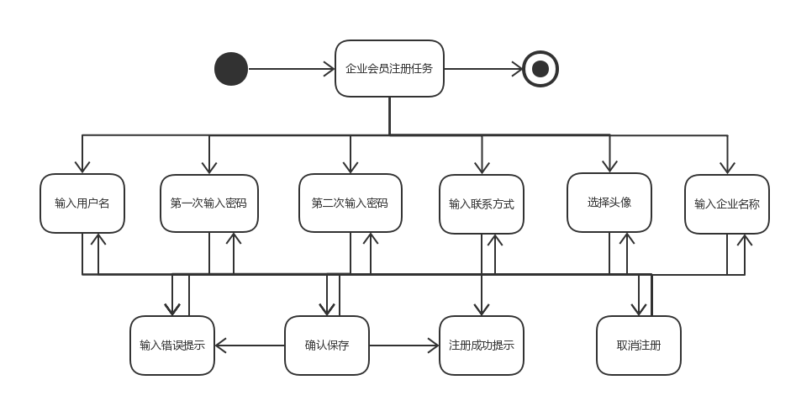

### 2.4.2 界面设计

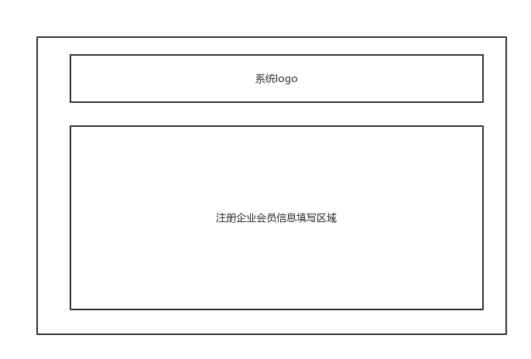

### 2.4.3 界面原型化

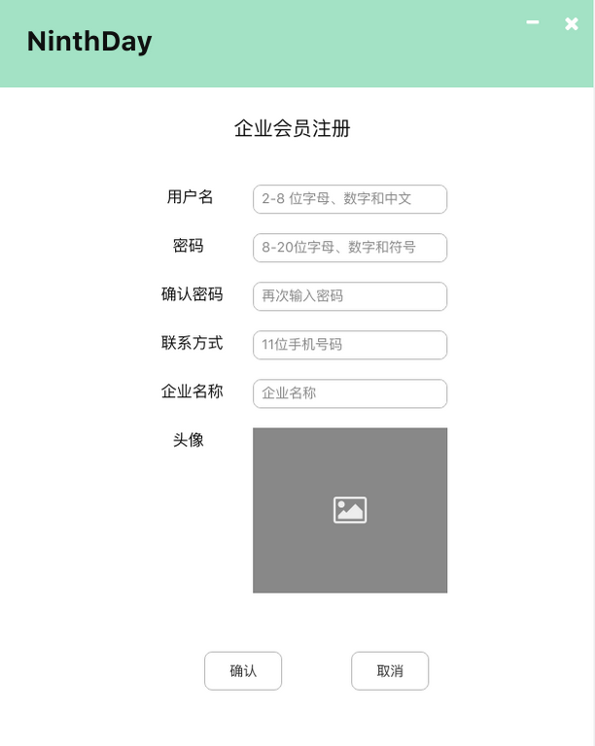

## 2.5顾客修改密码界面

### 2.5.1导航设计

针对顾客修改密码界面，可以设计下列独立界面或组件：

* 顾客修改密码任务：顾客修改密码任务的主界面
* 输入旧密码：顾客修改密码任务的独立组件
* 第一次输入新密码：顾客修改密码任务的独立组件
* 第二次输入新密码：顾客修改密码任务的独立组件
* 旧密码错误提示：顾客修改密码任务的独立组件
* 两次密码不一致错误提示：顾客修改密码任务的独立组件
* 确认修改：顾客修改密码任务的独立组件
* 取消修改：顾客修改密码任务的独立组件
* 修改成功提示：顾客修改密码任务的独立组件

此部分结构图和界面原型图如下：

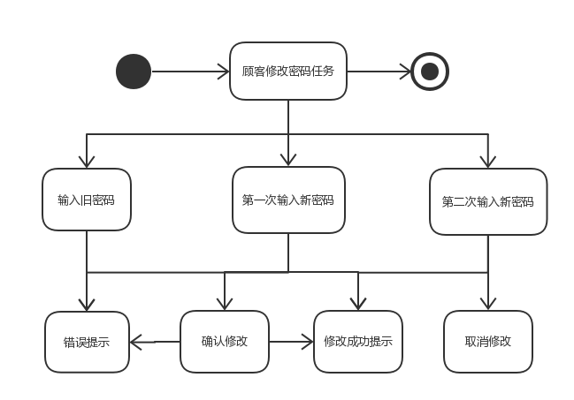

### 2.5.2 界面设计

### 2.5.3 界面原型化

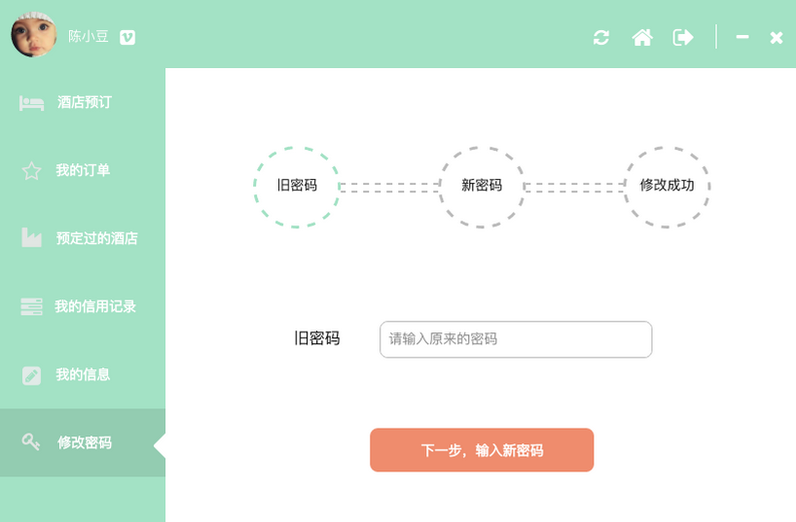

## 2.6顾客维护个人信息界面

### 2.6.1导航设计

针对顾客维护个人信息界面，可以设计下列独立界面或组件：

* 顾客维护个人信息任务：顾客维护个人信息任务的主界面
* 选择头像：顾客维护个人信息任务的独立组件
* 输入联系方式：顾客维护个人信息任务的独立组件
* 输入错误提示：顾客维护个人信息任务的独立组件
* 确认保存：顾客维护个人信息任务的独立组件
* 取消修改：顾客维护个人信息任务的独立组件
* 修改成功提示：顾客维护个人信息任务的独立组件

此部分结构图和界面原型图如下：

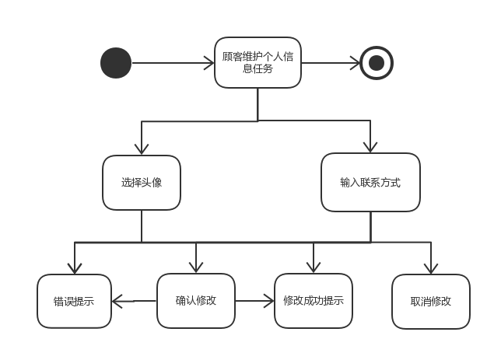

### 2.6.2 界面设计

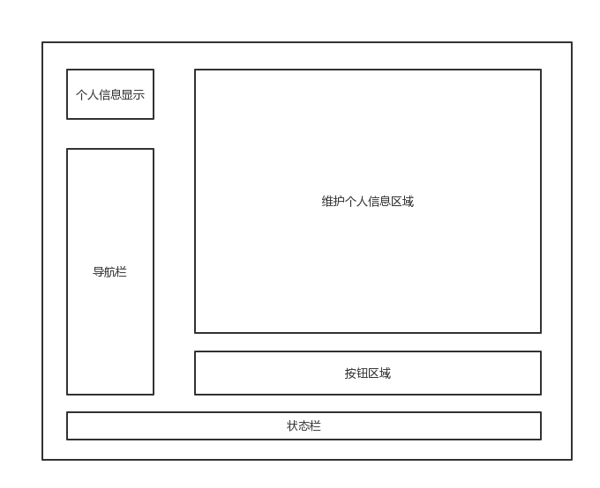

### 2.6.3 界面原型图

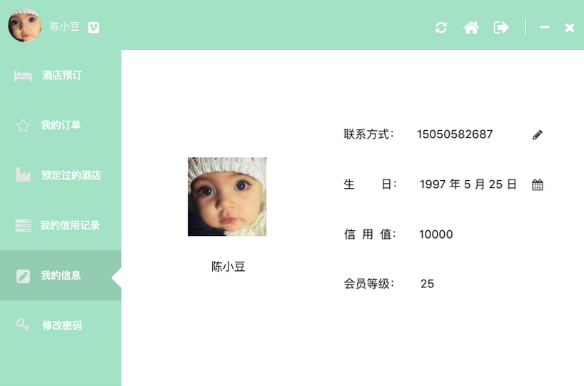

## 2.7信用记录查看界面

### 2.7.1导航设计

针对信用记录查看界面，可以设计下列独立界面或组件：

* 信用记录查看任务：信用记录查看任务的主界面
* 信用记录列表显示：信用记录查看任务的独立组件

此部分结构图和界面原型图如下：

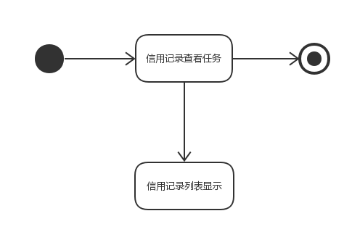

### 2.7.2 界面设计

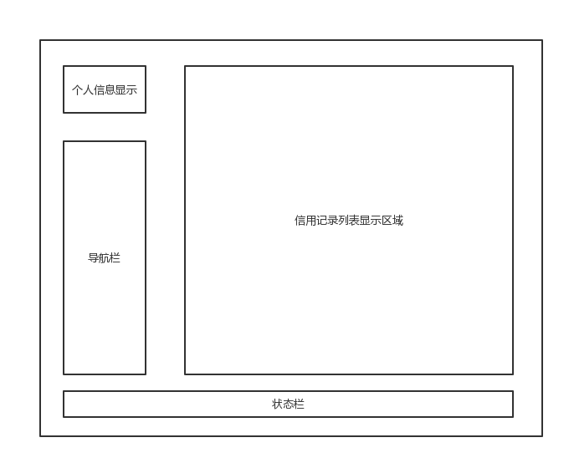

### 2.7.3 界面原型图

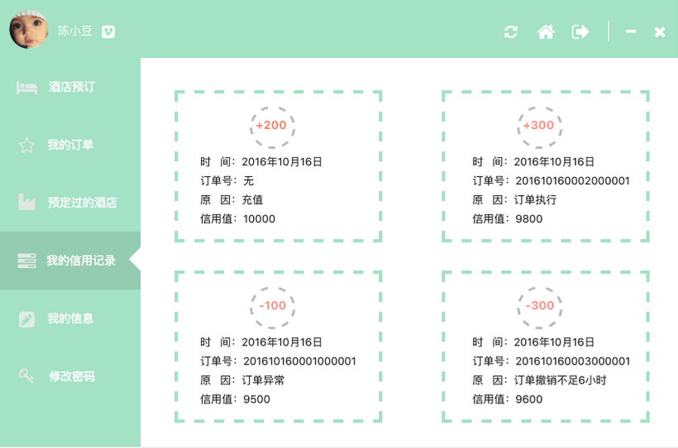

## 2.8搜索浏览酒店界面

### 2.8.1导航设计

针对搜索浏览酒店界面，可以设计下列独立界面或组件：

* 搜索浏览酒店任务：搜索浏览酒店任务的主界面
* 输入城市和商圈：搜索浏览酒店任务的独立组件
* 酒店列表显示：搜索浏览酒店任务的独立组件
* 选择排序方式：搜索浏览酒店任务的独立组件
* 选择是否有过订单：搜索浏览酒店任务的独立组件
* 预订酒店：搜索浏览酒店任务的独立组件
* 输入或选择搜索关键词：搜索浏览酒店任务的独立组件
* 输入错误提示：搜索浏览酒店任务的独立组件
* 确认搜索的信息：搜索浏览酒店任务的独立组件

此部分结构图和界面原型图如下：

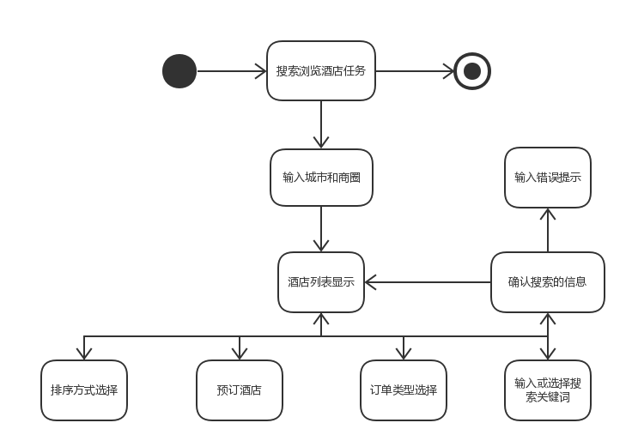

### 2.8.2 界面设计

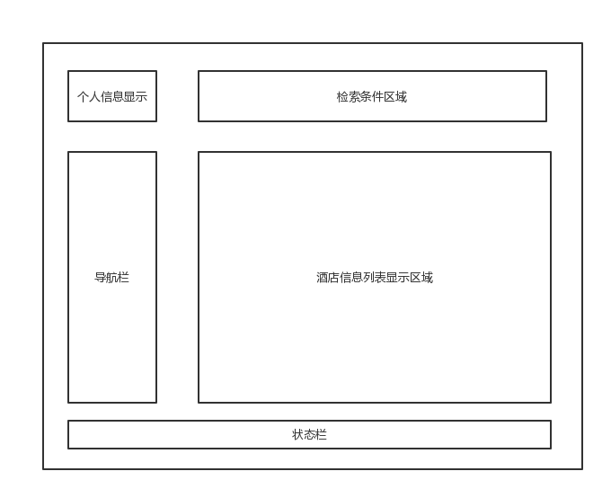

### 2.8.3 界面原型化

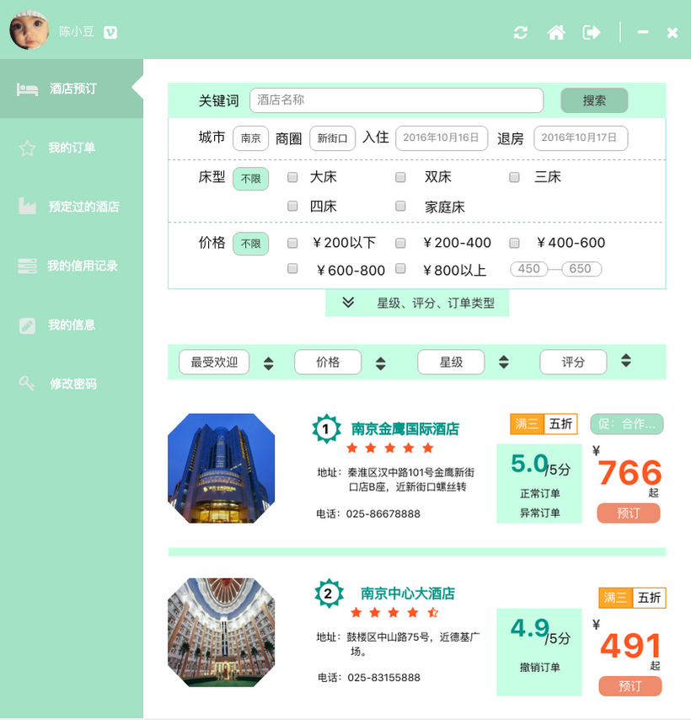

## 2.9酒店详细信息界面

### 2.9.1导航设计

针对酒店详细信息界面，可以设计下列独立界面或组件：

* 酒店详细信息任务：酒店详细信息任务的主界面
* 酒店详细信息显示：酒店详细信息任务的独立组件
* 查看在该酒店预订的订单：酒店详细信息任务的独立组件
* 预订酒店：酒店详细信息任务的独立组件

此部分结构图和界面原型图如下：

### 2.9.2 界面设计

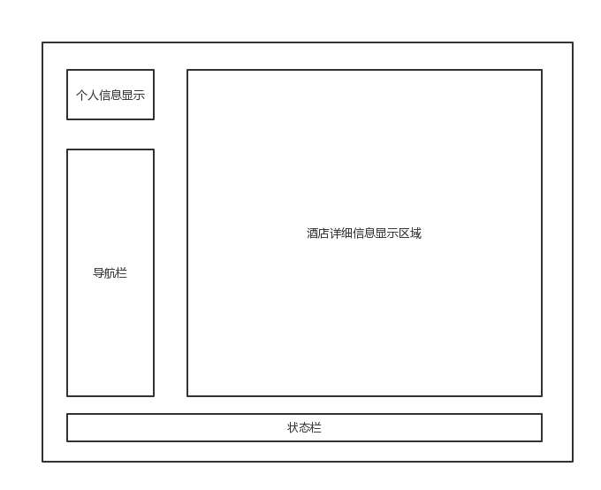

### 2.9.3 界面原型化

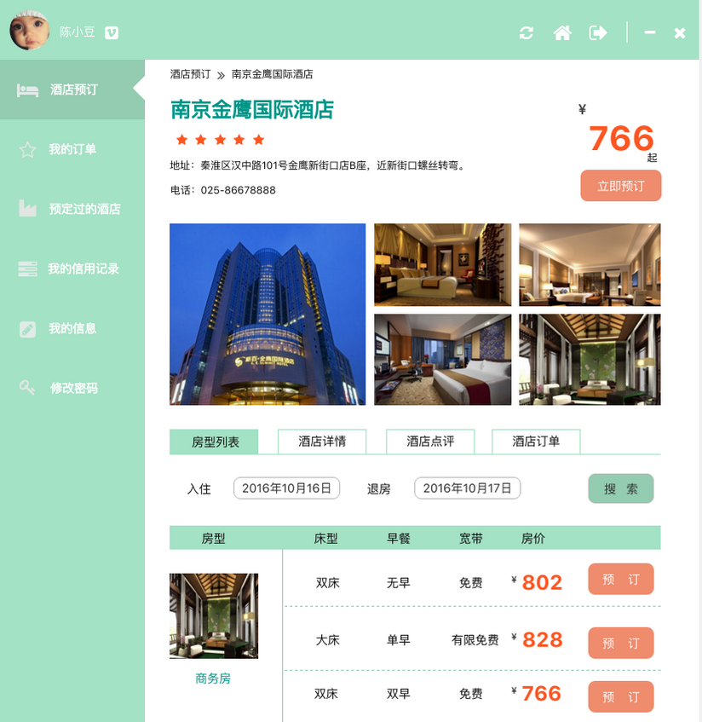

## 2.10生成订单界面

### 2.10.1导航设计

针对生成订单界面，可以设计下列独立界面或组件：

* 生成订单任务：生成订单任务的主界面
* 输入订单信息：生成订单任务的独立组件
* 优惠信息显示：生成订单任务的独立组件
* 订单详细信息显示：生成订单任务的独立组件
* 返回：生成订单任务的独立组件
* 信用值小于0帮助信息：生成订单任务的独立组件
* 信用值小于0错误提示：生成订单任务的独立组件
* 输入格式错误提示：生成订单任务的独立组件
* 确认预订：生成订单任务的独立组件
* 取消预订：生成订单任务的独立组件
* 预订成功提示：生成订单任务的独立组件

此部分结构图和界面原型图如下：

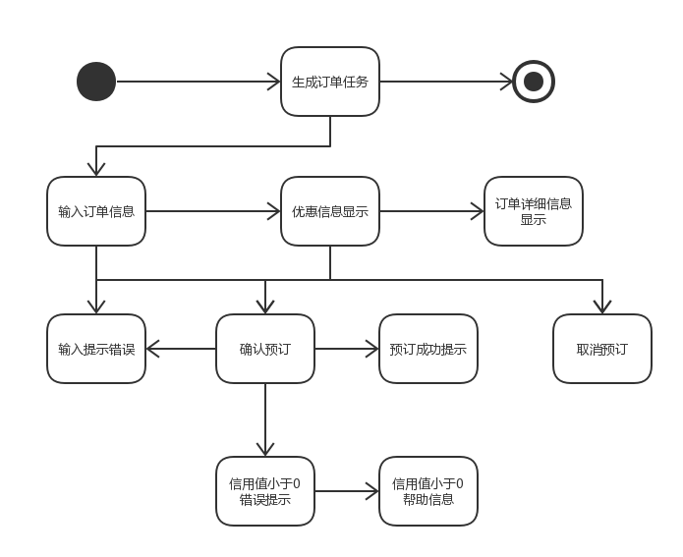

### 2.10.2 界面设计

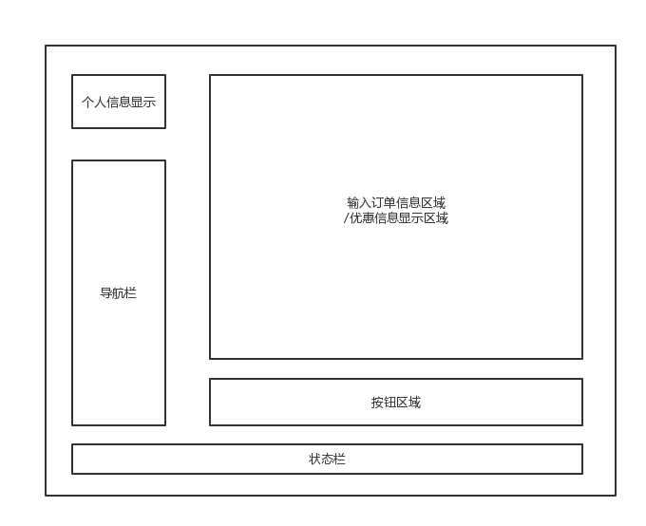

### 2.10.3 界面原型化

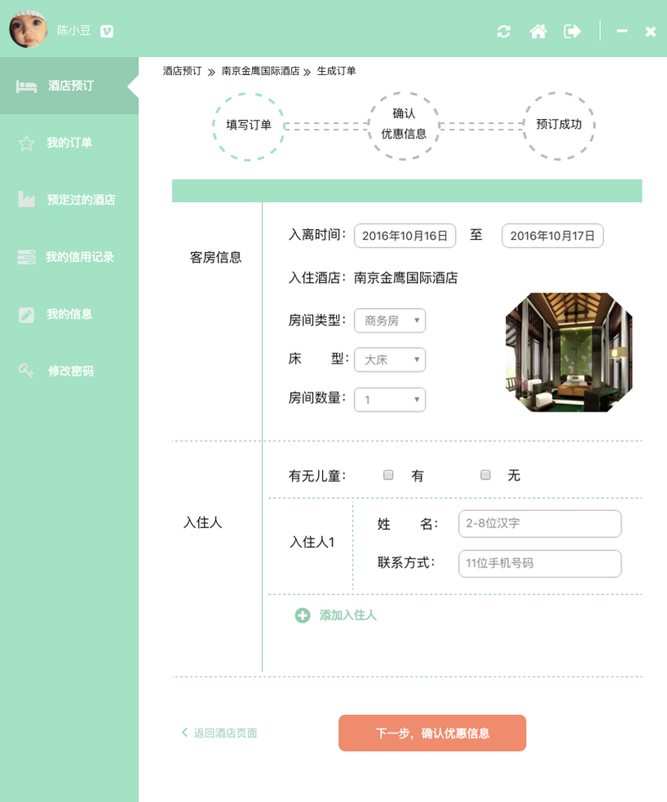

## 2.11浏览订单界面

### 2.11.1导航设计

针对浏览订单界面，可以设计下列独立界面或组件：

* 浏览订单任务：浏览订单任务的主界面
* 所有订单列表显示：浏览订单任务的独立组件
* 选择查看的订单类别：浏览订单任务的独立组件
* 订单按类别列表显示：浏览订单任务的独立组件

此部分结构图和界面原型图如下：

### 2.11.2 界面设计

### 2.11.3 界面原型化

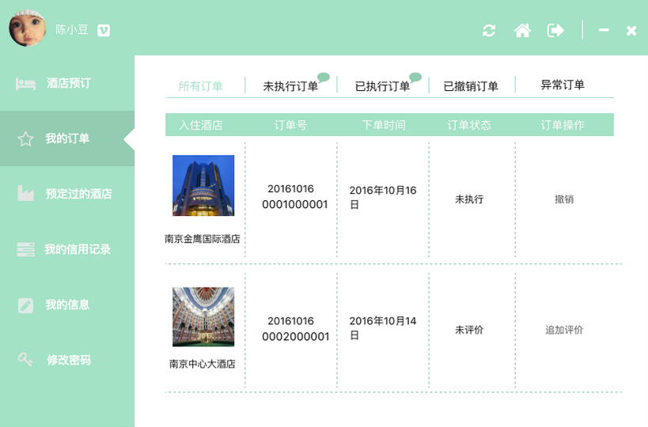

## 2.12订单详细信息界面

### 2.12.1导航设计

针对订单详细信息界面，可以设计下列独立界面或组件：

* 订单详细信息任务：订单详细信息任务的主界面
* 订单详细信息显示：订单详细信息任务的独立组件
* 返回：订单详细信息任务的独立组件

此部分结构图和界面原型图如下：

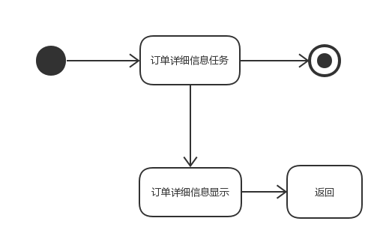

### 2.12.2 界面设计

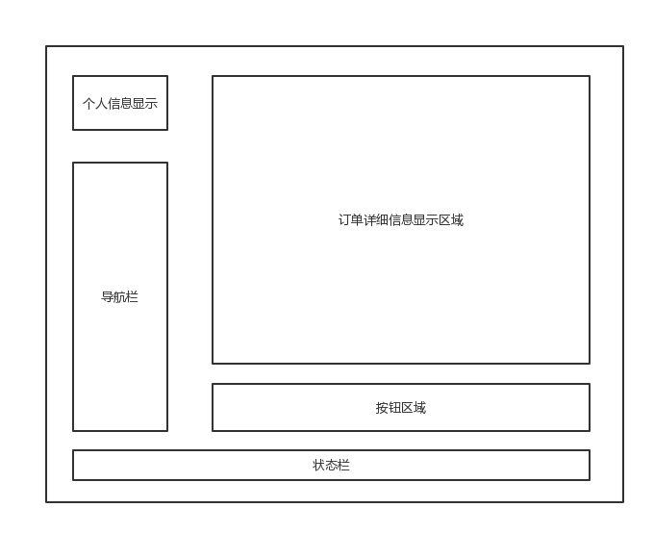

### 2.12.3 界面原型化

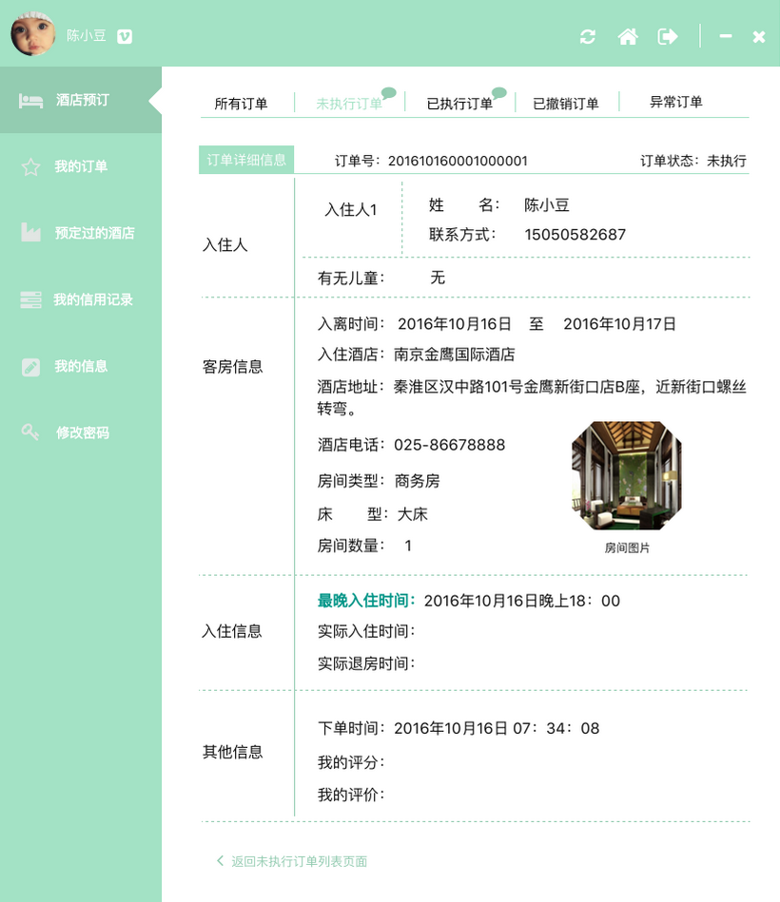

## 2.13撤销订单界面

### 2.13.1导航设计

针对撤销订单界面，可以设计下列独立界面或组件：

* 撤销订单任务：撤销订单任务的主界面
* 未执行订单列表显示：撤销订单任务的独立组件
* 时间不足6小时提示：撤销订单任务的独立界面
* 继续撤销：撤销订单任务的独立组件
* 确认撤销：撤销订单任务的独立组件
* 取消撤销：撤销订单任务的独立组件
* 撤销成功提示：撤销订单任务的独立组件

此部分结构图和界面原型图如下：

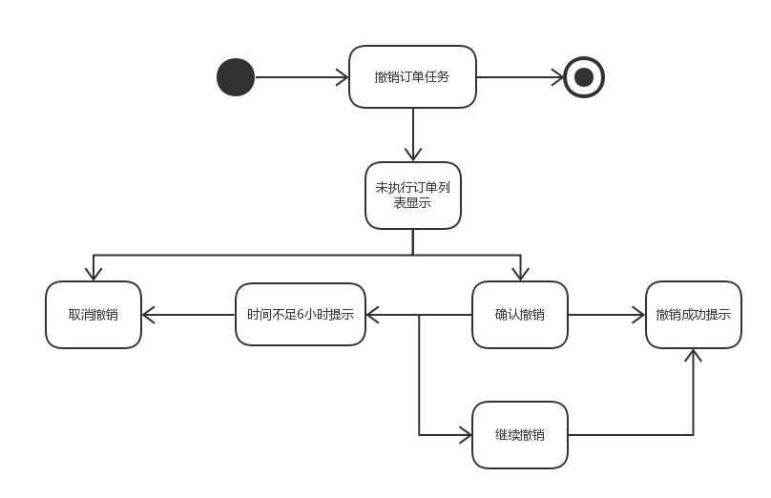

### 2.13.2 界面设计

### 2.13.3 界面原型化

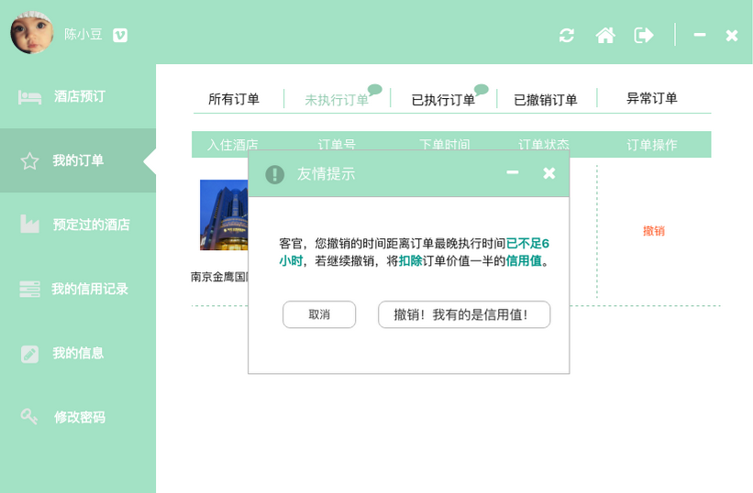

## 2.14评价酒店界面

### 2.14.1导航设计

针对评价酒店界面，可以设计下列独立界面或组件：

* 评价酒店任务：评价酒店任务的主界面
* 待评价订单列表显示：评价酒店任务的独立组件
* 评价信息显示：评价酒店任务的独立组件
* 评分选择：评价酒店任务的独立组件
* 评论输入：评价酒店任务的独立组件
* 输入错误提示：评价酒店任务的独立组件
* 确认评价：评价酒店任务的独立组件
* 取消评价：评价酒店任务的独立组件
* 评价成功提示：评价酒店任务的独立组件

此部分结构图和界面原型图如下：

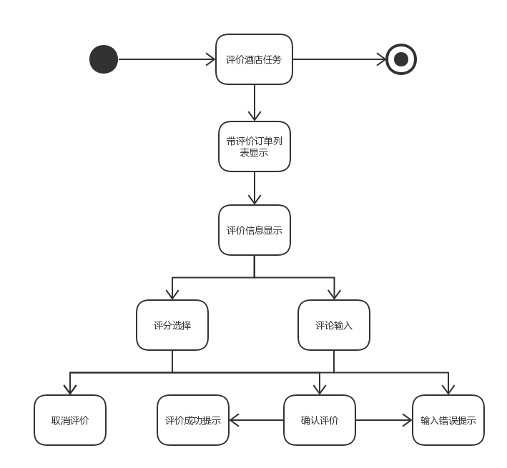

### 2.14.2 界面设计

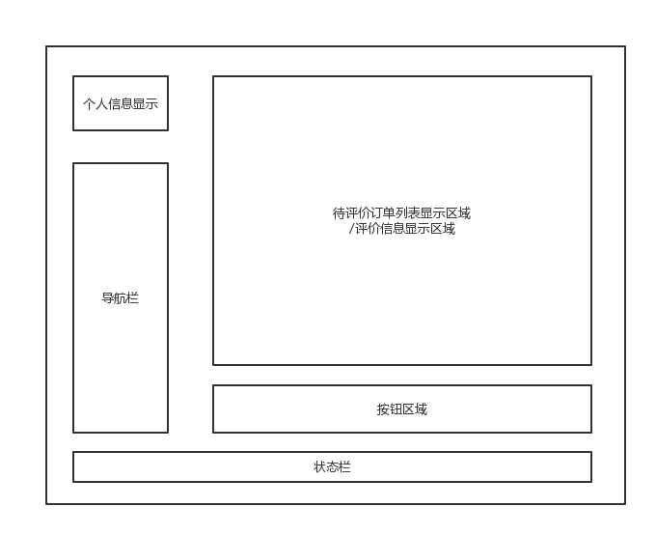

### 2.14.3 界面原型化

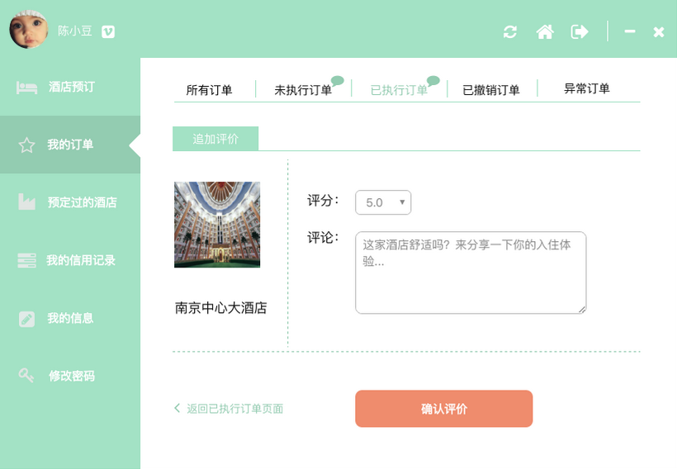

## 2.15浏览预订过的酒店界面

### 2.15.1导航设计

针对浏览预订过的酒店界面，可以设计下列独立界面或组件：

* 浏览预订过的酒店任务：浏览预订过的酒店任务的主界面
* 所有预订过的酒店列表显示：浏览预订过的酒店任务的独立组件
* 经订单类别选择的酒店列表显示：浏览预订过的酒店任务的独立组件

此部分结构图和界面原型图如下：

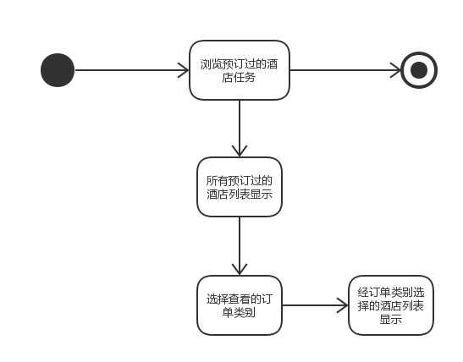

### 2.15.2 界面设计

### 2.15.3 界面原型化

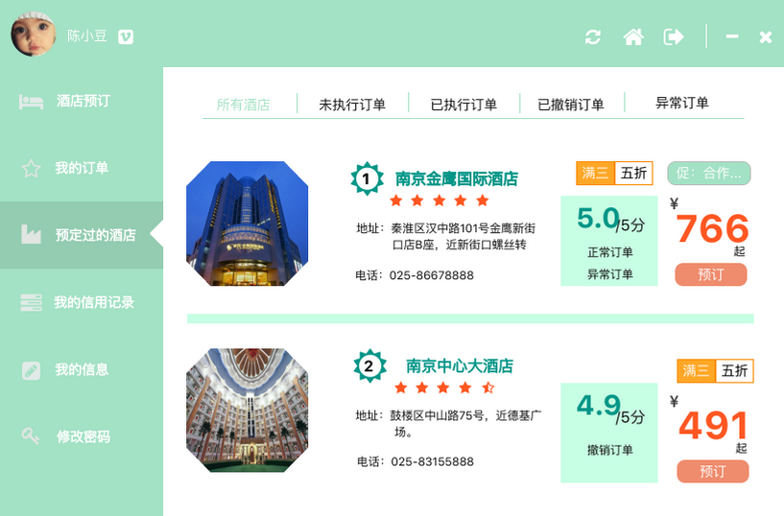

## 2.16 酒店工作人员主界面

### 2.16.1导航设计

针对酒店工作人员主界面，可以设计下列独立界面或组件：

* 酒店工作人员选择工作内容任务：选择相应的工作内容的主界面
* 维护酒店信息：酒店工作人员主界面的独立组件
* 录入客房信息：酒店工作人员主界面的独立组件
* 浏览订单列表：酒店工作人员主界面的独立组件
* 制定策略：酒店工作人员主界面的独立组件
* 办理线上入住：酒店工作人员主界面的独立组件
* 办理线上退房：酒店工作人员主界面的独立组件
* 办理线下入住或退房：酒店工作人员主界面的独立组件
* 注销账户：酒店工作人员主界面的独立组件

此部分结构图和界面原型图如下：

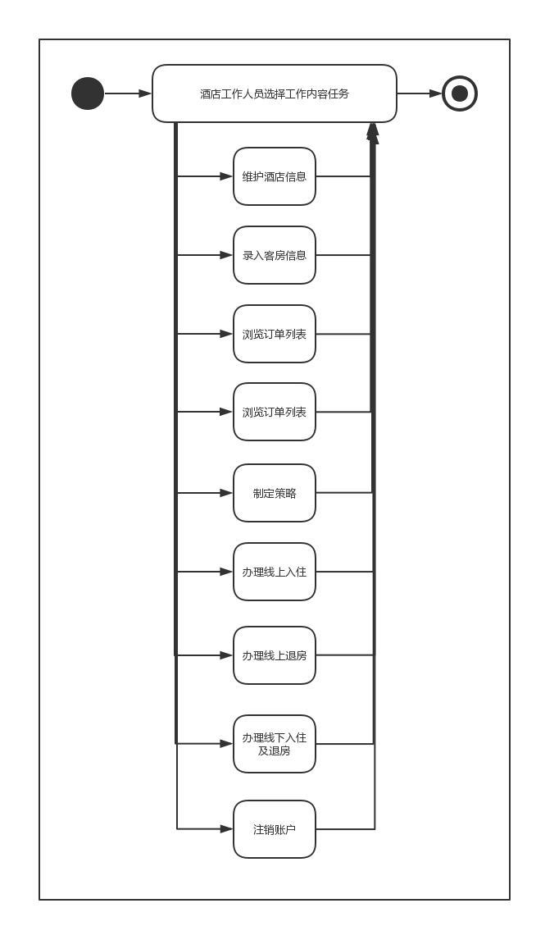

### 2.16.2 界面设计

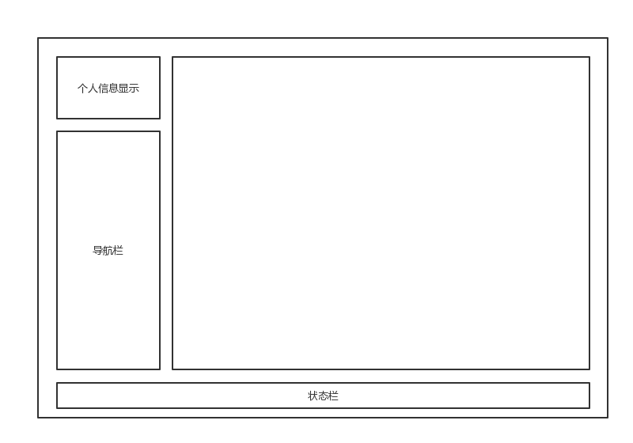

### 2.16.3界面原型化

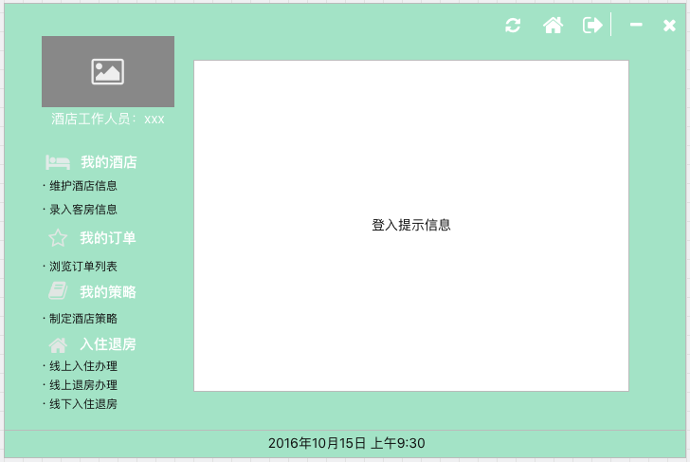

## 2.17维护酒店信息界面

### 2.17.1导航设计

针对维护酒店信息界面，可以设计下列独立界面或组件：

* 维护酒店信息任务：输入酒店信息的主界面
* 地址输入：维护酒店信息的独立组件
* 所属商圈选择：维护酒店信息的独立组件
* 联系方式输入：维护酒店信息的独立组件
* 简介输入：维护酒店信息的独立组件
* 设施服务输入：维护酒店信息的独立组件
* 星级输入：维护酒店信息的独立组件
* 合作企业输入：维护酒店信息的独立组件
* 信息输入错误提示：维护酒店信息的独立组件
* 保存成功提示：维护酒店信息的独立界面

此部分结构图和界面原型图如下：

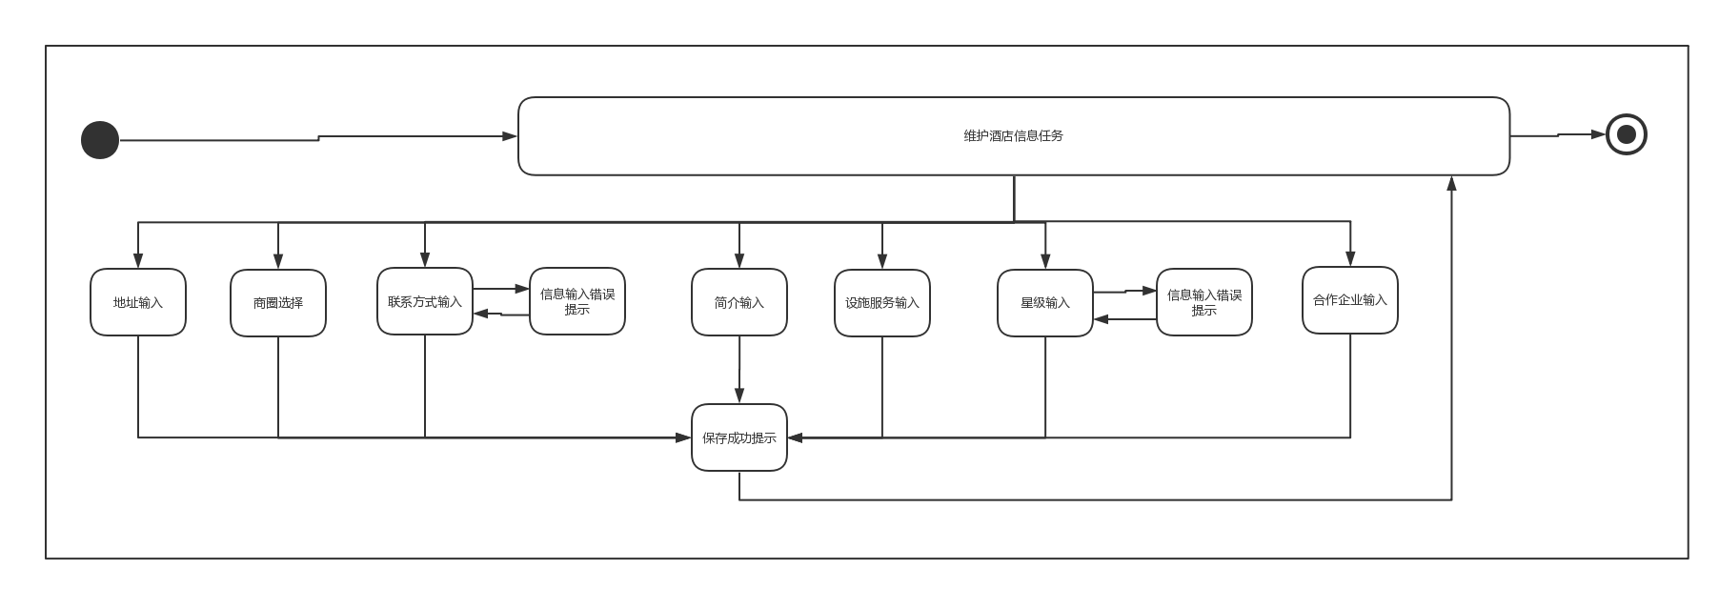

### 2.17.2 界面设计

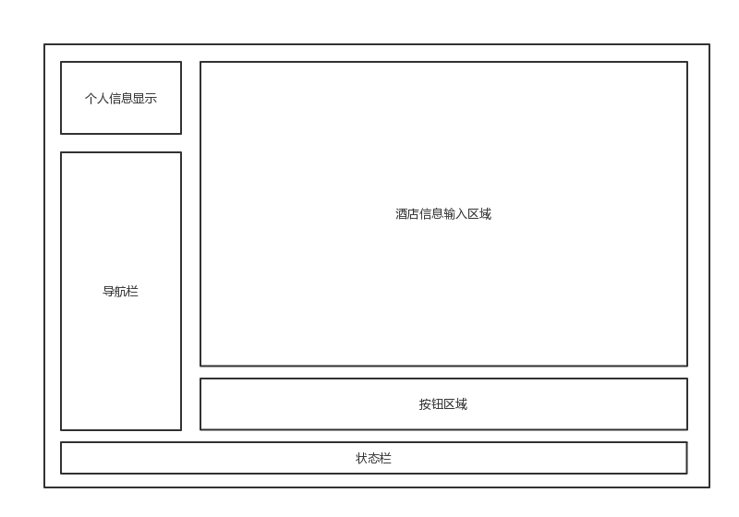

### 2.17.3 界面原型化

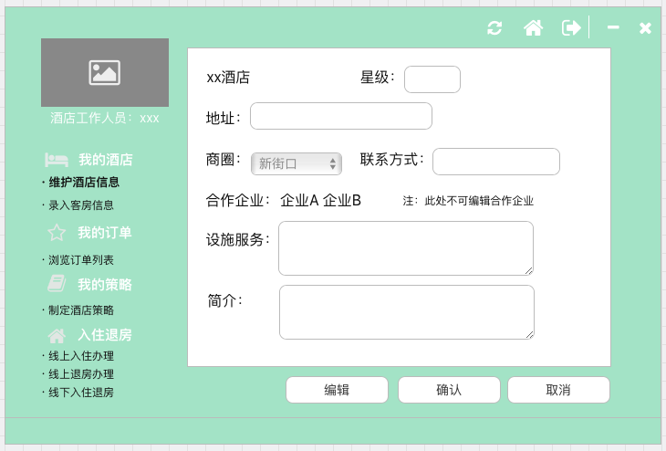

## 2.18录入客房信息界面

### 2.18.1导航设计

针对维护酒店信息界面，可以设计下列独立界面或组件：

* 录入客房信息任务：输入客房房型、数量及价格信息的主界面
* 客房信息输入：包括类型、数量、原始价格的录入客房信息的独立组件
* 格式错误提示：录入客房信息的独立组件
* 保存成功提示：录入客房信息的独立界面

此部分结构图和界面原型图如下：

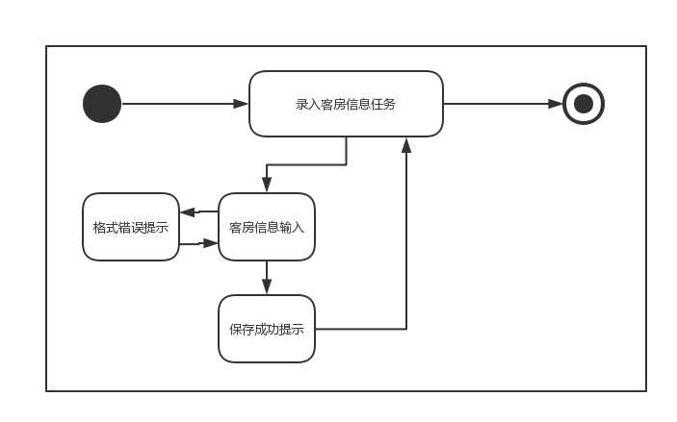

### 2.18.2 界面设计

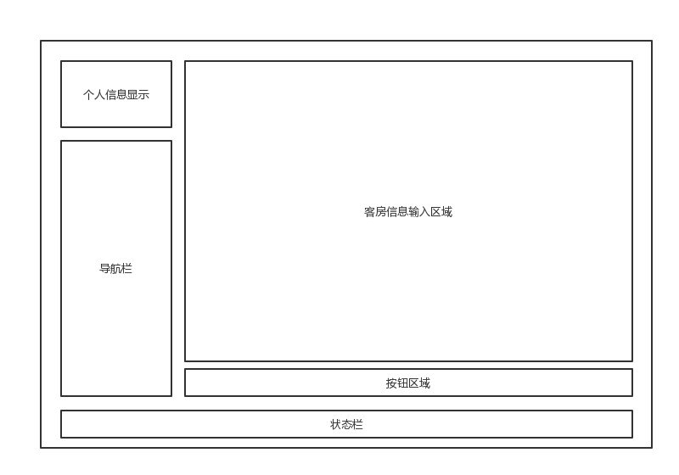

### 2.18.3 界面原型化

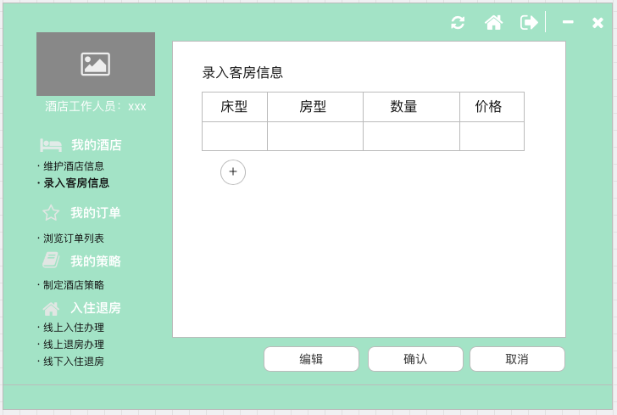

## 2.19浏览订单列表界面

### 2.19.1导航设计

针对浏览订单列表界面，可以设计下列独立界面或组件：

* 浏览订单列表任务：进行订单列表浏览的主界面
* 订单种类选择：浏览订单列表界面的独立组件
* 订单列表信息：浏览订单列表界面的独立组件

此部分结构图和界面原型图如下：

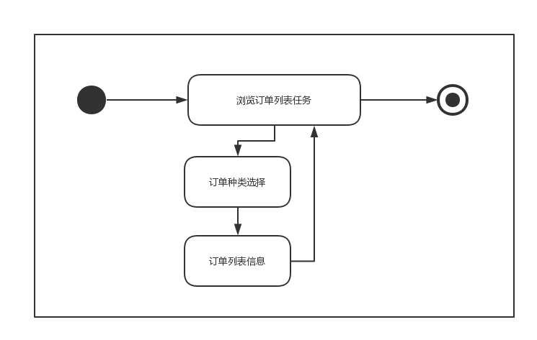

### 2.19.2 界面设计

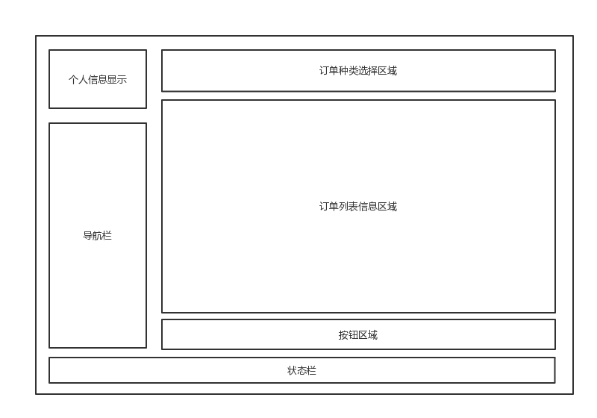

### 2.19.3 界面原型化

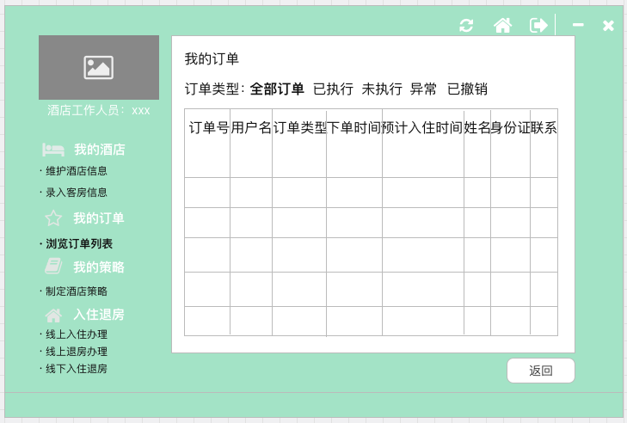

## 2.20订单详细信息界面

### 2.20.1导航设计

针对订单详细信息界面，可以设计下列独立界面或组件：

* 查看订单详细信息任务：查看订单详细信息的主界面
* 订单详细信息显示：订单详细信息界面的独立组件

此部分结构图和界面原型图如下：

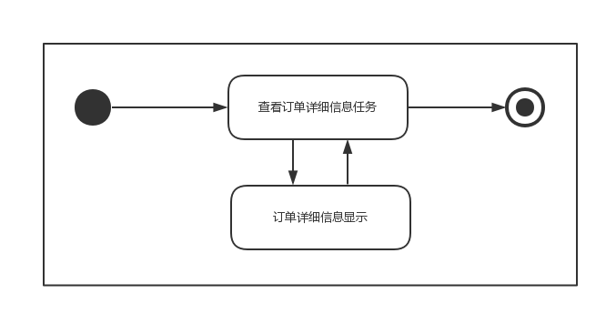

### 2.20.2 界面设计

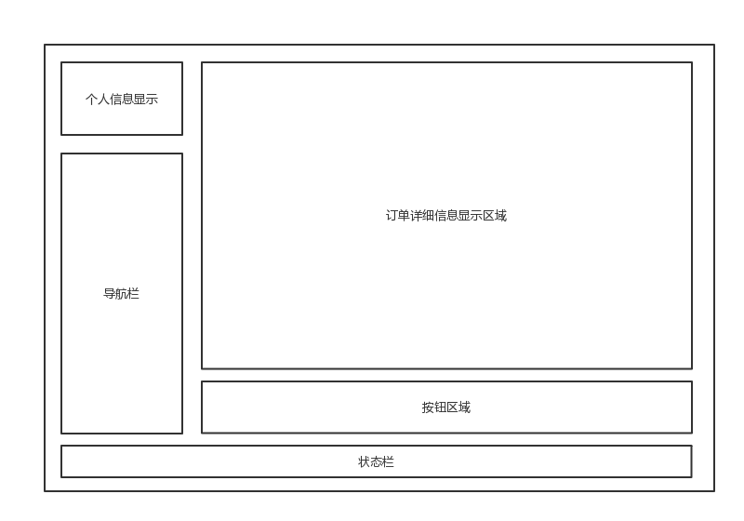

### 2.20.3 界面原型化

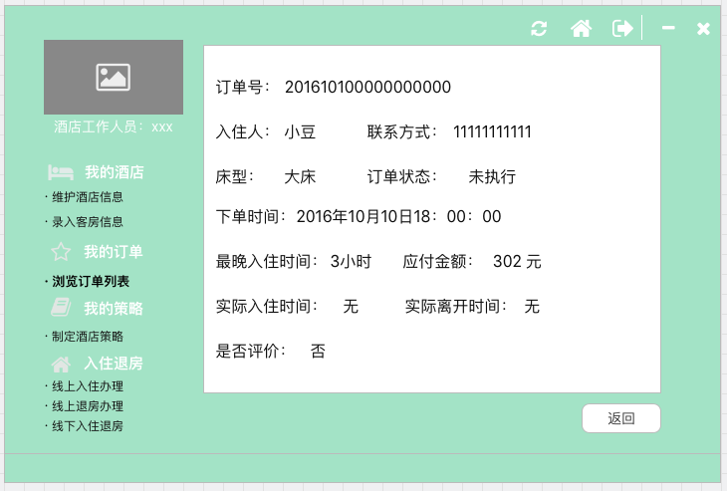

## 2.21选择制定策略类型界面

### 2.21.1导航设计

针对选择制定策略类型界面，可以设计下列独立界面或组件：

* 选择制定策略类型任务：选择制定策略类型的主界面
* 生日特惠策略选择：选择制定策略类型界面的独立组件
* 三间及以上预定优惠策略选择：选择制定策略类型界面的独立组件
* 合作企业顾客折扣策略选择：选择制定策略类型界面的独立组件
* 特定节日优惠策略选择：选择制定策略类型界面的独立组件

此部分结构图和界面原型图如下：

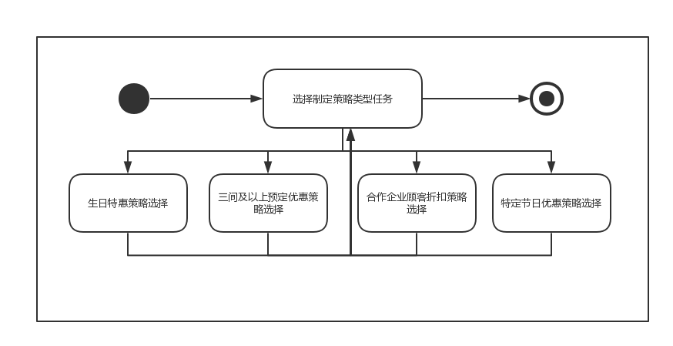

### 2.21.2 界面设计

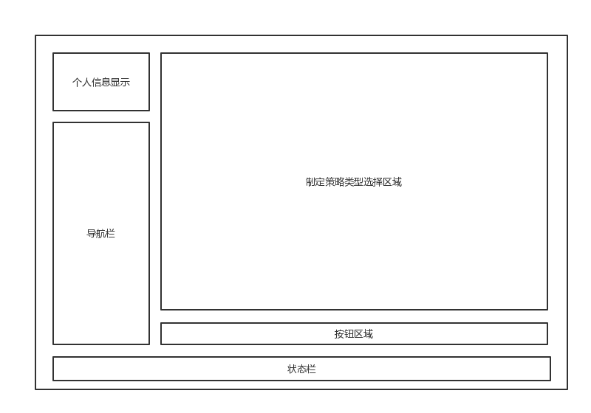

### 2.21.3界面原型化

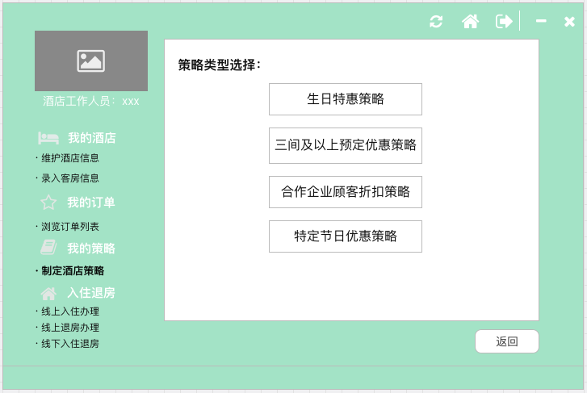

## 2.22生日特惠策略界面

### 2.22.1导航设计

针对生日特惠策略界面，可以设计下列独立界面或组件：

* 生日特惠策略任务：制定或修改或查看生日特惠策略任务的主界面
* 折扣值显示：生日特惠策略界面的独立组件
* 编辑折扣值：生日特惠策略界面的独立组件
* 输入错误提示：生日特惠策略界面的独立组件
* 保存成功提示：生日特惠策略界面的独立界面

此部分结构图和界面原型图如下：

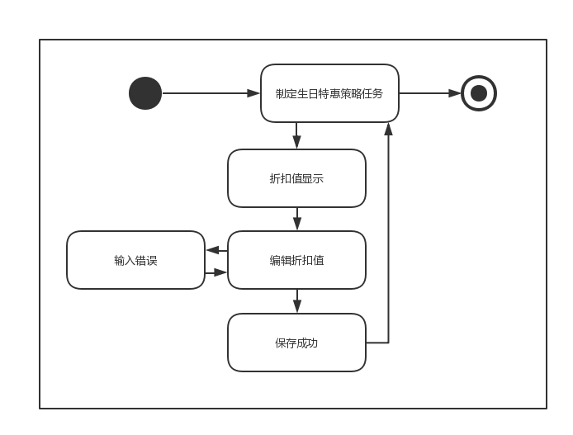

### 2.22.2 界面设计

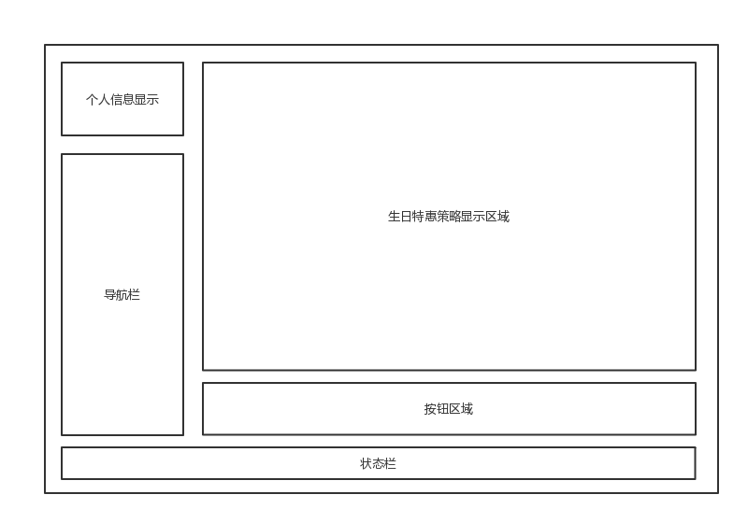

### 2.22.3 界面原型化

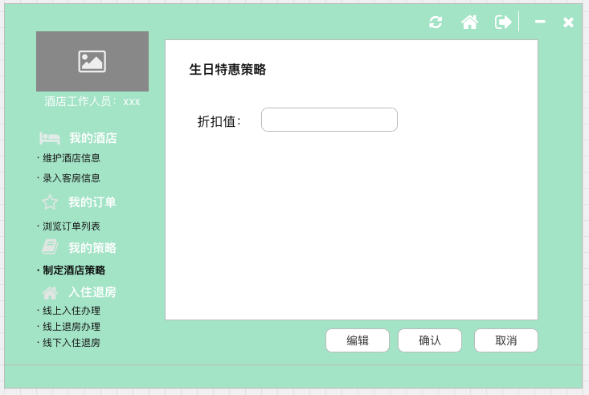

## 2.23三间及以上预定特惠策略界面

### 2.23.1导航设计

针对三间及以上预定特惠策略界面，可以设计下列独立界面或组件：

* 三件及以上预定特惠策略任务：制定或修改或查看三间及以上预定特惠策略任务的主界面
* 房间数显示：三间及以上预定特惠策略界面的独立组件
* 折扣值显示：三间及以上预定特惠策略界面的独立组件
* 编辑房间数：三间及以上预定特惠策略界面的独立组件
* 编辑折扣值：三间及以上预定特惠策略界面的独立组件
* 输入错误提示：三间及以上预定特惠策略界面的独立组件
* 保存成功提示：三间及以上预定特惠策略界面的独立界面

此部分结构图和界面原型图如下：

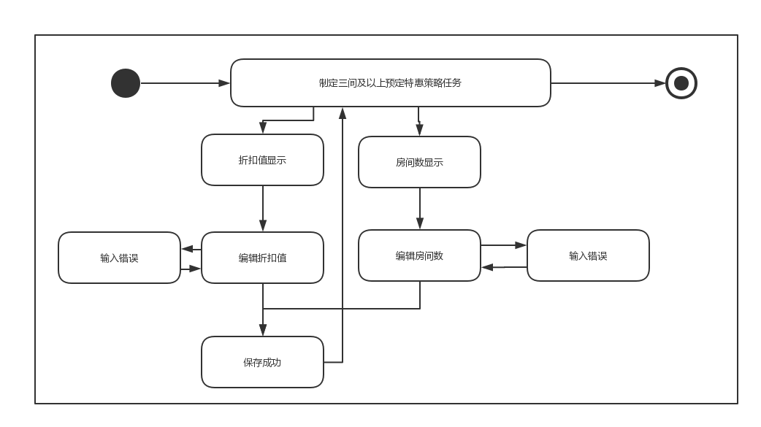

### 2.23.2 界面设计

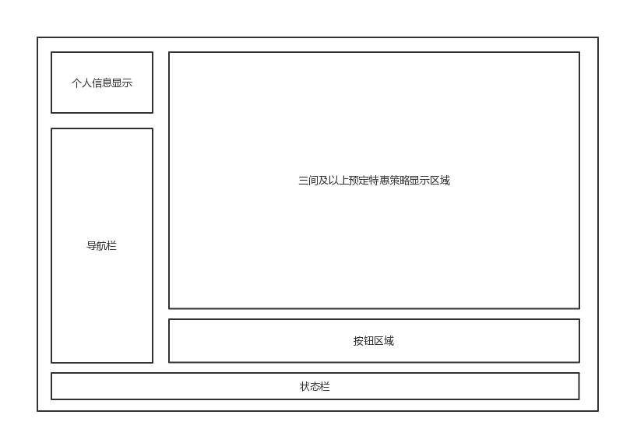

### 2.23.3界面原型化

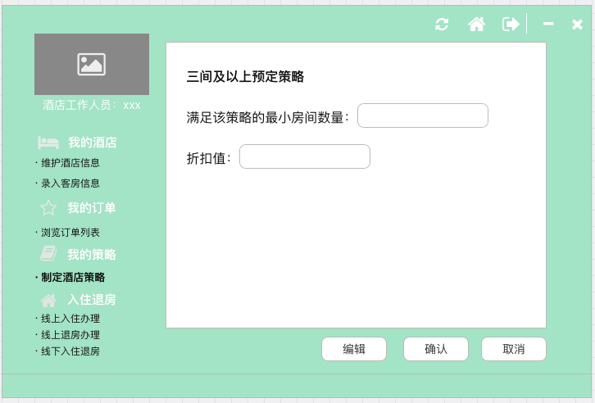

## 2.24合作企业顾客折扣策略界面

### 2.24.1导航设计

针对合作企业顾客折扣策略界面，可以设计下列独立界面或组件：

* 合作企业顾客折扣策略任务：制定或修改或查看合作企业顾客折扣策略界面的主界面
* 已注册企业及折扣值列表显示：合作企业顾客折扣策略界面的独立组件
* 编辑注册企业及折扣值：合作企业顾客折扣策略界面的独立组件
* 输入错误提示：合作企业顾客折扣策略界面的独立组件
* 保存成功提示：合作企业顾客折扣策略界面的独立界面

此部分结构图和界面原型图如下：

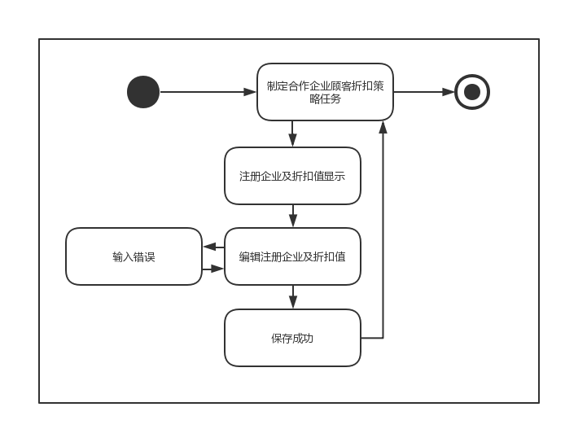

### 2.24.2 界面设计

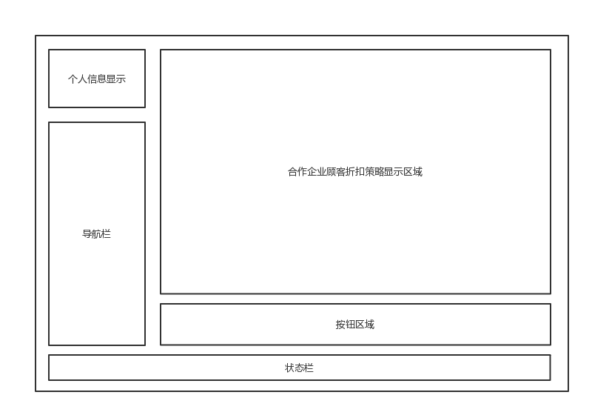

### 2.24.3界面原型化

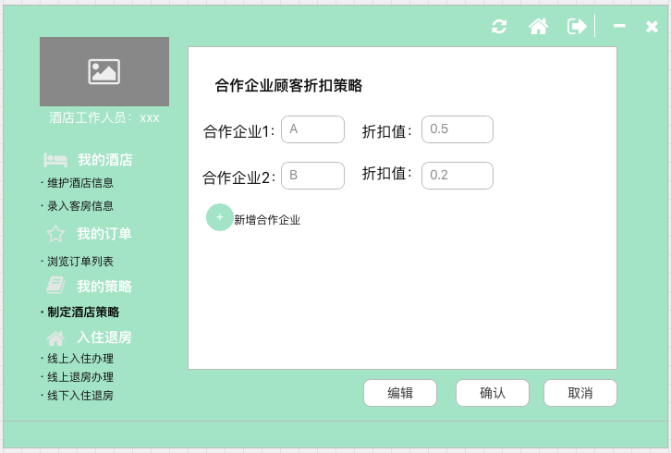

## 2.25特定节日优惠策略界面

### 2.25.1导航设计

针对特定节日优惠策略界面，可以设计下列独立界面或组件：

* 特定节日优惠策略任务：制定或修改或查看特定节日优惠策略任务的主界面
* 节日及对应折扣值显示：特定节日优惠策略界面的独立组件
* 编辑节日及对应折扣值：特定节日优惠界面的独立组件
* 输入错误提示：特定节日优惠界面的独立组件
* 保存成功提示：特定节日优惠策略界面的独立界面

此部分结构图和界面原型图如下：

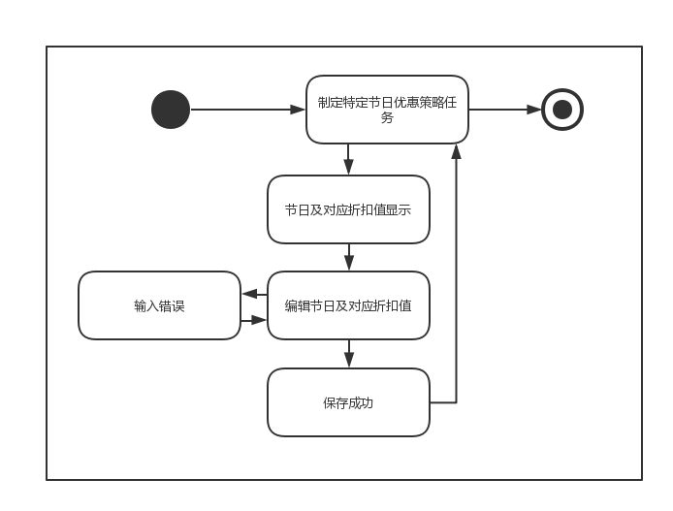

### 2.25.2 界面设计

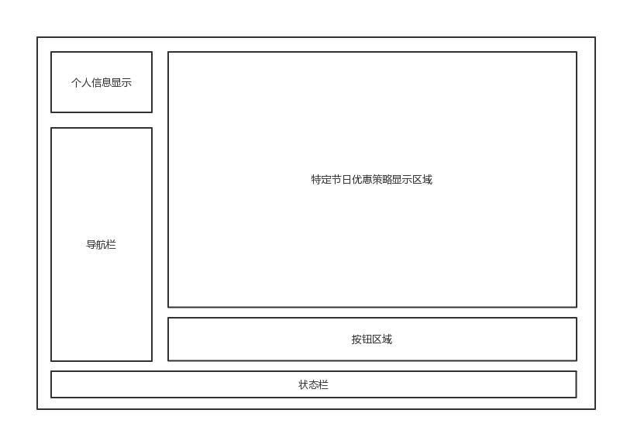

### 2.25.3界面原型化

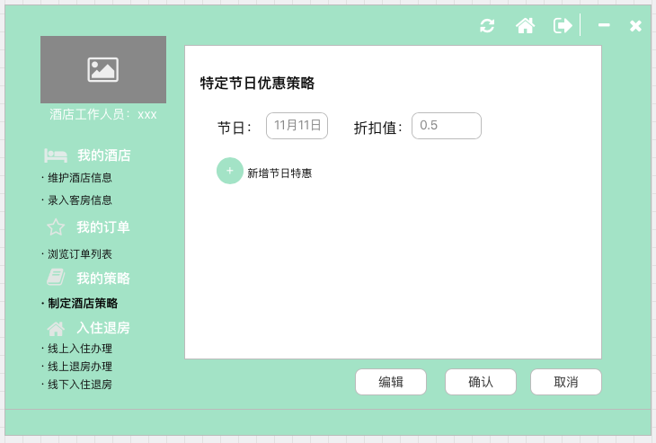

## 2.26线上入住界面

### 2.26.1导航设计

针对线上入住界面，可以设计下列独立界面或组件：

* 线上入住办理任务：办理线上入住界面的主界面
* 订单号输入：线上入住界面的独立组件
* 无订单提示：线上入住界面的独立组件
* 订单信息显示：线上入住界面的独立组件
* 订单状态修改：线上入住界面的独立组件
* 住房信息填写选择：线上入住界面的独立组件

此部分结构图和界面原型图如下：

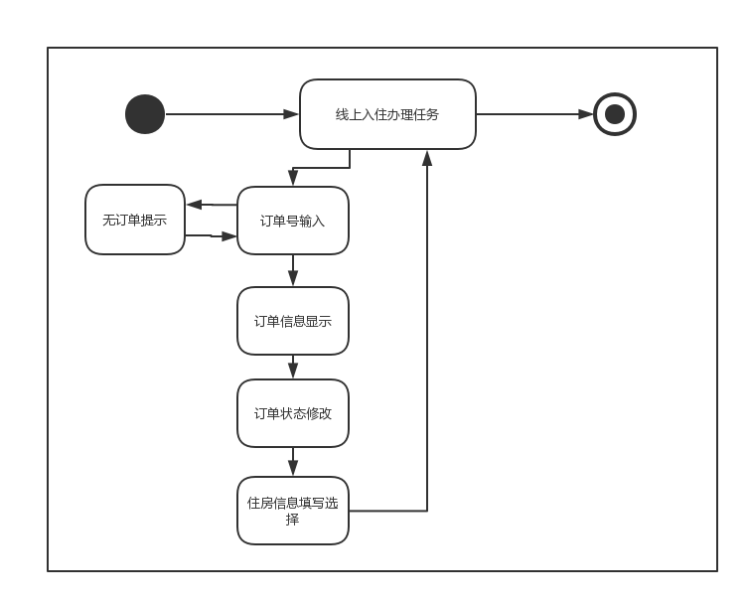

### 2.26.2 界面设计

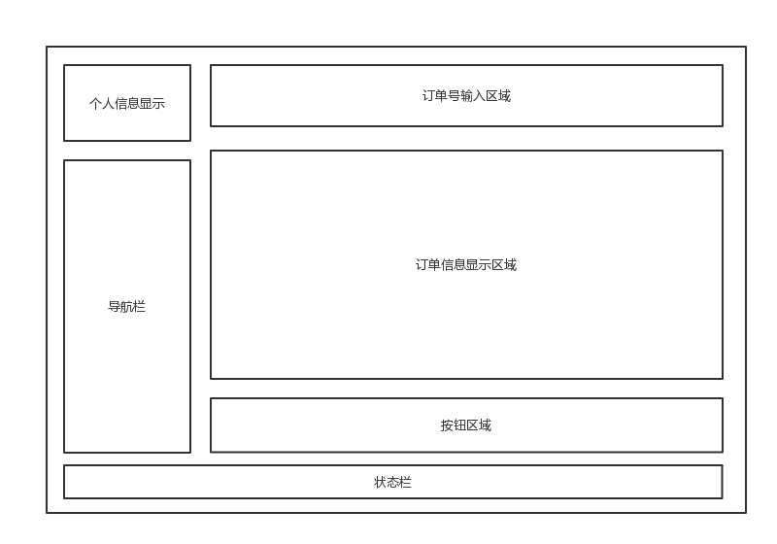

### 2.26.3 界面原型化

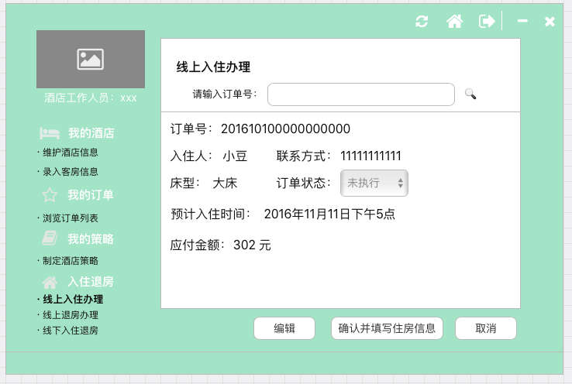

## 2.27线上退房界面

### 2.27.1导航设计

针对线上退房界面，可以设计下列独立界面或组件：

* 线上退房办理任务：办理线上退房界面的主界面
* 订单号输入：线上退房界面的独立组件
* 无订单提示：线上退房界面的独立组件
* 未入住提示：线上退房界面的独立组件
* 住房信息填写：线上退房界面的独立界面

此部分结构图和界面原型图如下：

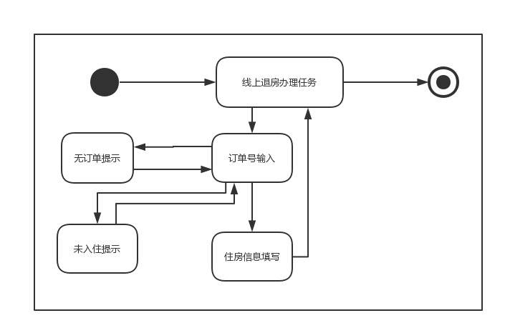

### 2.27.2 界面设计

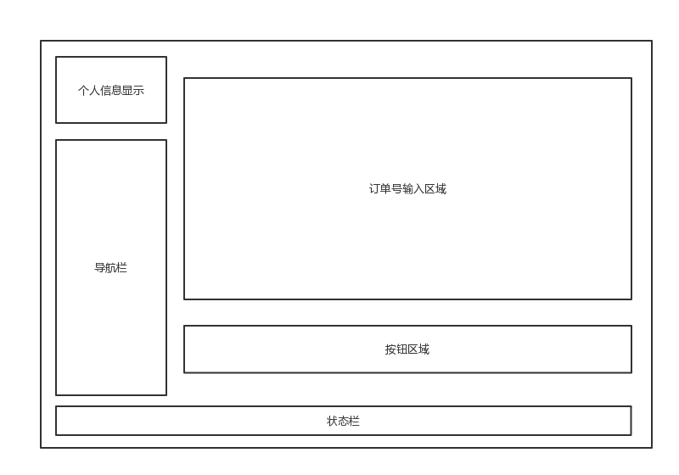

### 2.27.3界面原型化

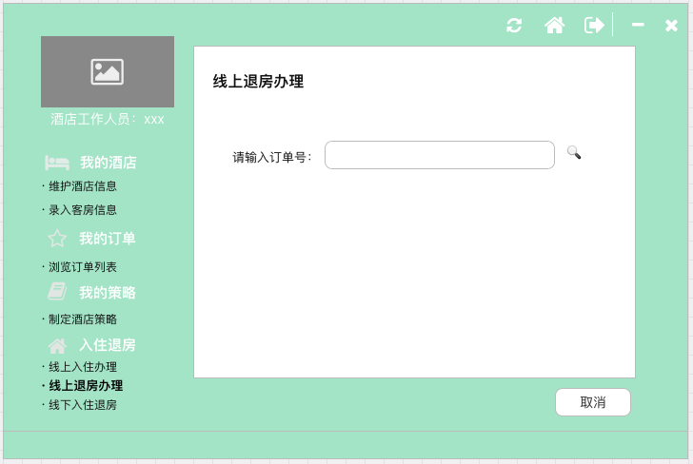

## 2.28酒店住房记录界面

### 2.28.1导航设计

针对酒店住房记录界面，可以设计下列独立界面或组件：

* 酒店住房记录任务：登记酒店住房记录的主界面
* 用户信息填写：登记酒店住房记录界面的独立组件
* 房间号填写：登记酒店住房记录界面的独立组件
* 房间类型填写：登记酒店住房记录界面的独立组件
* 实际入住或退房时间填写：登记酒店住房记录界面的独立组件
* 输入信息错误提示：登记酒店住房记录界面的独立组件
* 保存成功提示：登记酒店住房记录界面的独立界面

此部分结构图和界面原型图如下：

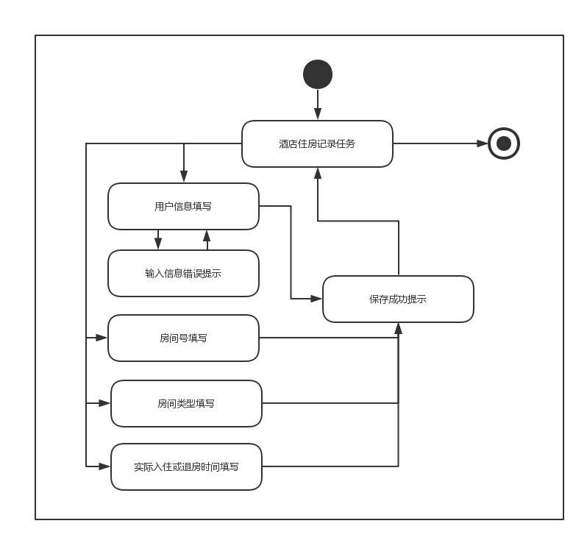

### 2.28.2 界面设计

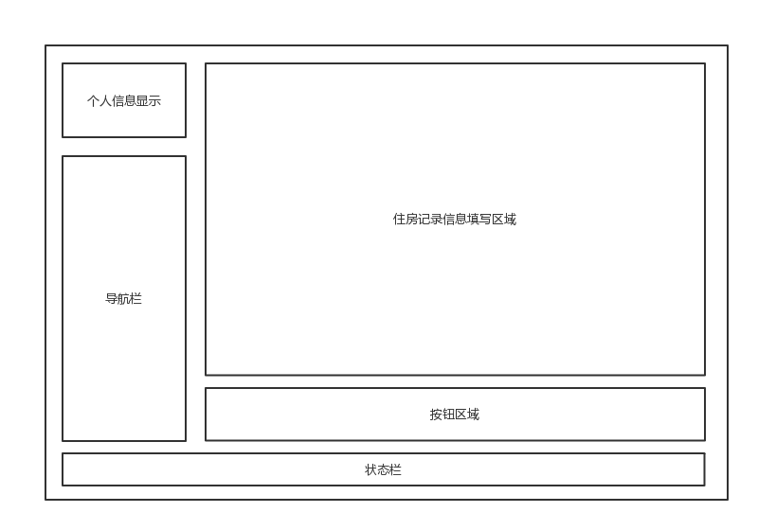

### 2.28.3界面原型化

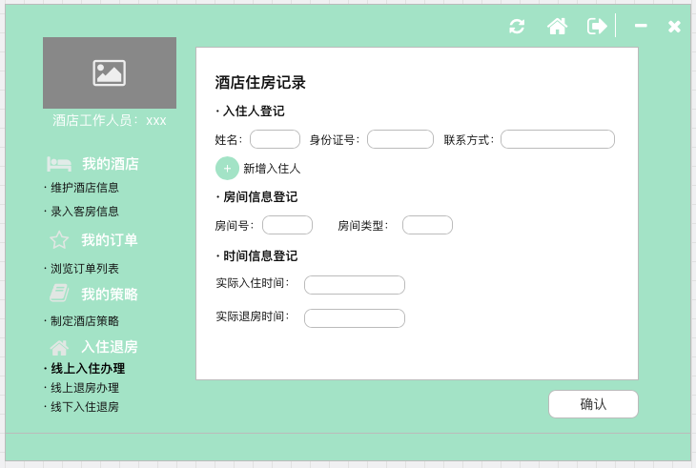

## 2.29修改酒店可用房间数量界面

### 2.29.1导航设计

针对修改酒店可用房间数量界面，可以设计下列独立界面或组件：

* 修改酒店可用房间数量任务：修改酒店可用房间数量界面的主界面
* 房间类型及数量显示：修改酒店可用房间数量界面的独立组件
* 房间类型及数量编辑：修改酒店可用房间数量界面的独立组件
* 输入信息错误提示：修改酒店可用房间数量界面的独立组件
* 保存成功提示：修改酒店可用房间数量界面的独立界面

此部分结构图和界面原型图如下：

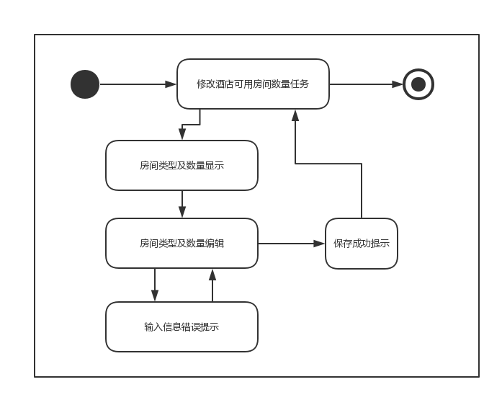

### 2.29.2 界面设计

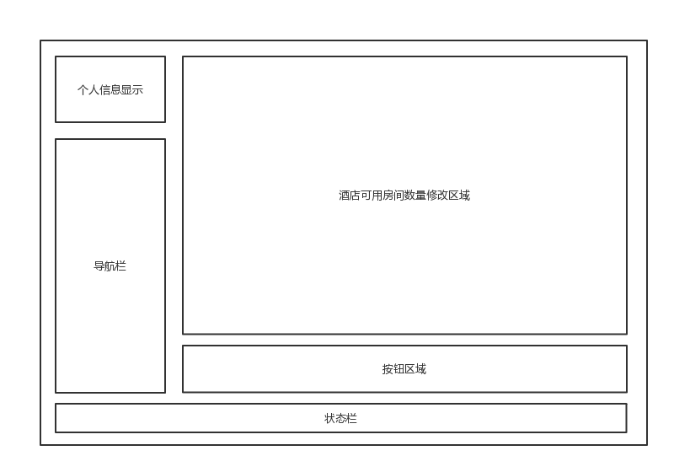

### 2.29.3界面原型化

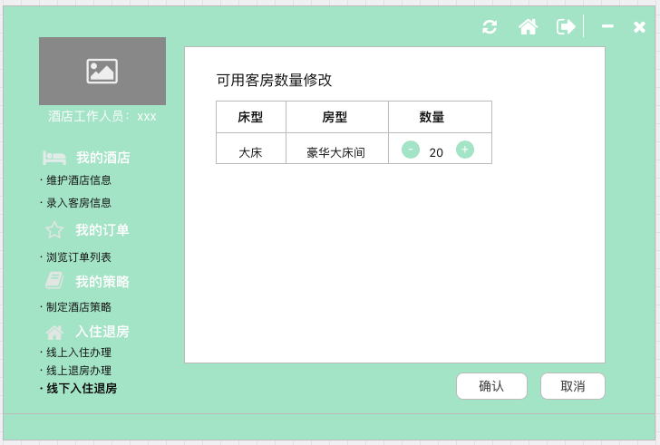

## 2.30 网站管理人员修改密码界面

### 2.30.1导航设计

针对网站管理人员修改密码界面，可以设计下列独立界面或组件：

**输入旧密码：**网站管理人员修改密码界面的独立组件

输入新密码：网站管理人员修改密码界面的独立组件

**确认修改：**网站管理人员修改密码界面的独立组件

此部分结构图和界面原型图如下：

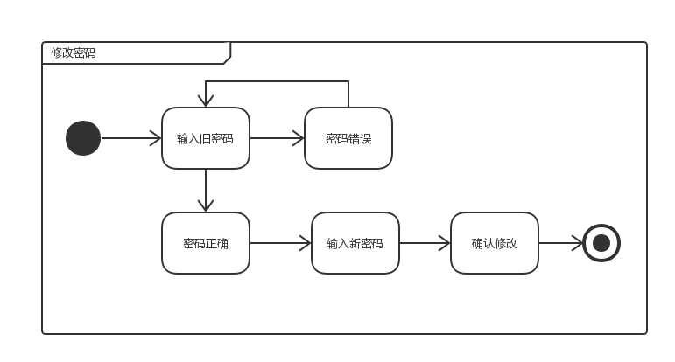

### 2.30.2 界面设计

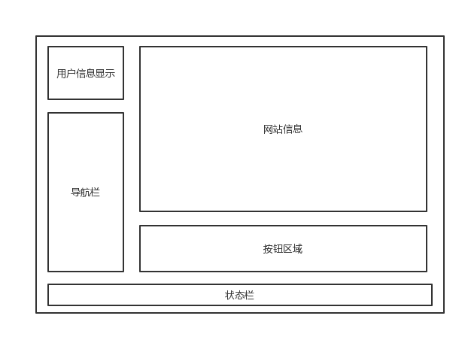

### 2.30.3 界面原型化

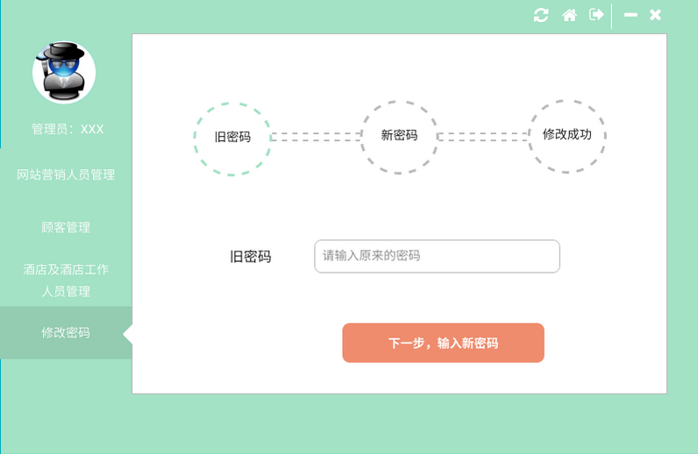

## 2.31 网站营销人员列表界面

### 2.31.1导航设计

针对网站营销人员列表界面，可以设计下列独立界面或组件：

**选择列表中的网站营销人员：网站营销人员列表界面的独立组件**

**选择操作类型：网站营销人员列表界面的独立组件**

**选择返回：网站营销人员列表界面的独立组件**

**选择修改：网站营销人员列表界面的独立组件**

**选择查看：网站营销人员列表界面的独立组件**

**显示网站营销人员信息：网站营销人员列表界面的独立界面**

**选择操作类型：网站营销人员列表界面的独立组件**

此部分结构图和界面原型图如下：

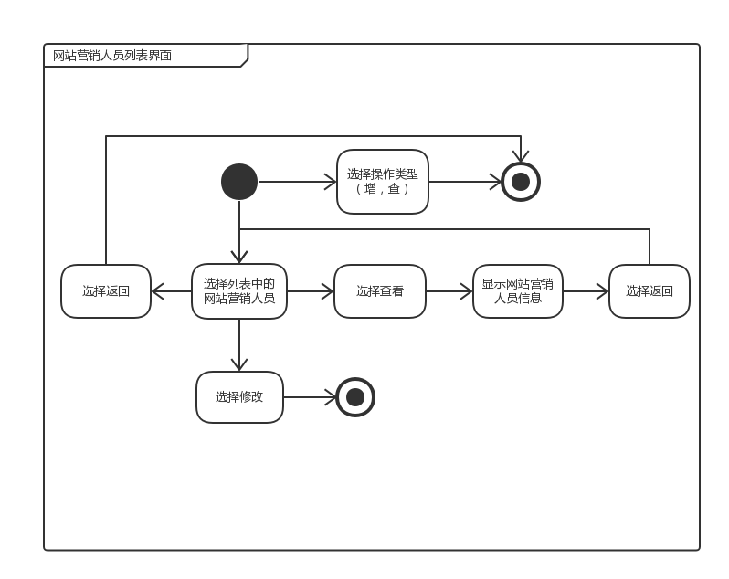

### 2.31.2界面设计

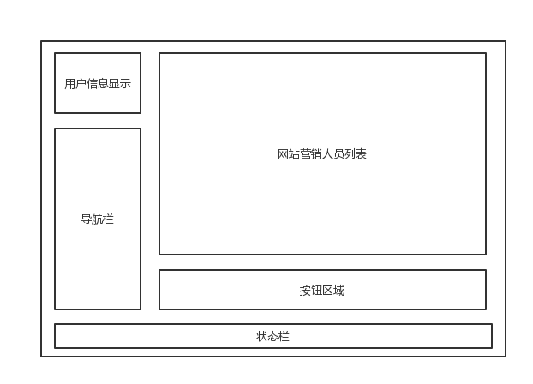

### 2.31.3 界面原型化

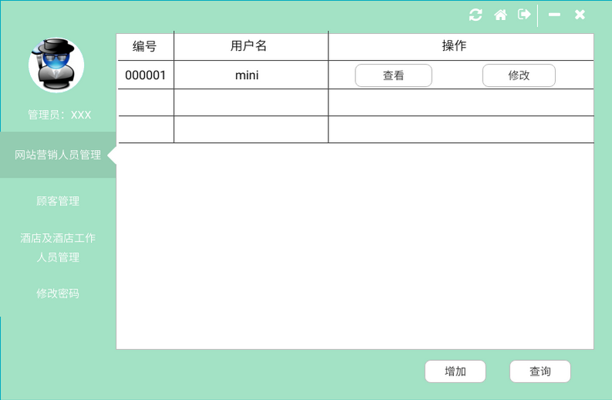

## 2.32 增加网站营销人员界面

### 2.32.1导航设计

针对增加网站营销人员界面，可以设计下列独立界面或组件：

**输入用户名和初始密码：增加网站营销人员界面的独立组件**

**添加头像和联系方式：增加网站营销人员界面的独立组件**

**保存提交：增加网站营销人员界面的独立组件**

**选择继续添加：增加网站营销人员界面的独立界面**

**选择返回：增加网站营销人员界面的独立组件**

此部分结构图和界面原型图如下：

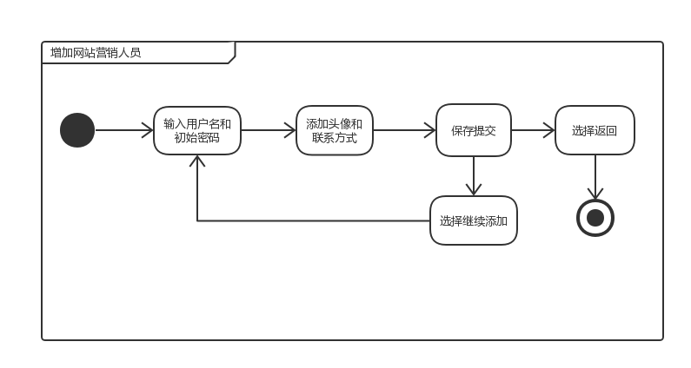

### 2.32.2 界面设计

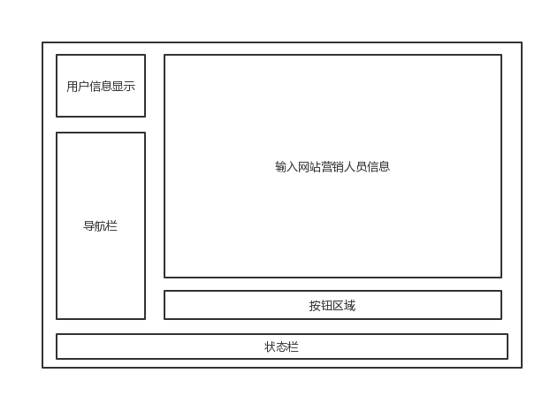

### 2.32.3 界面原型化

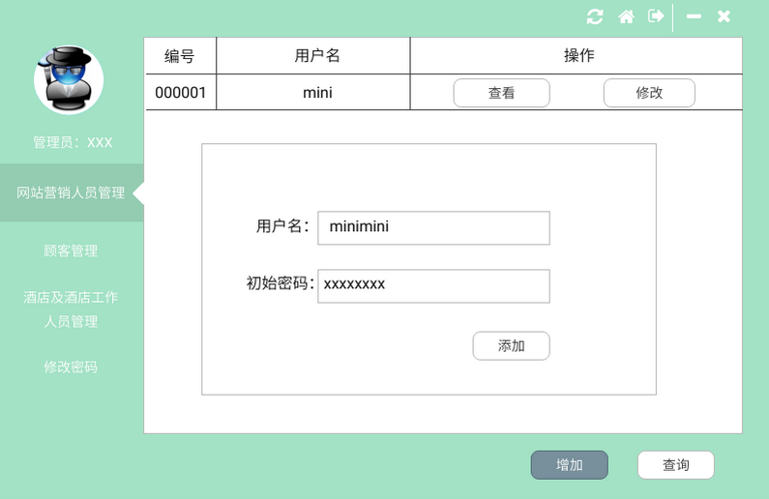

## 2.33 查找网站营销人员界面

### 2.33.1导航设计

针对查找网站营销人员界面，可以设计下列独立界面或组件：

**查找网站营销人员界面：查找网站营销人员主界面**

**输入关键词：查找网站营销人员界面的独立组件**

**输入无效字符：查找网站营销人员界面的独立组件（提示）**

**输入用户不存在：查找网站营销人员界面的独立组件（提示）**

**请求返回：查找网站营销人员界面的独立组件**

**显示符合条件的网站营销人员列表的独立界面**

**选择网站营销人员：查找网站营销人员界面的独立组件**

**选择查看：查找网站营销人员界面的独立组件**

**显示详细信息：查找网站营销人员界面的独立界面**

**选择修改：查找网站营销人员界面的独立组件**

此部分结构图和界面原型图如下：

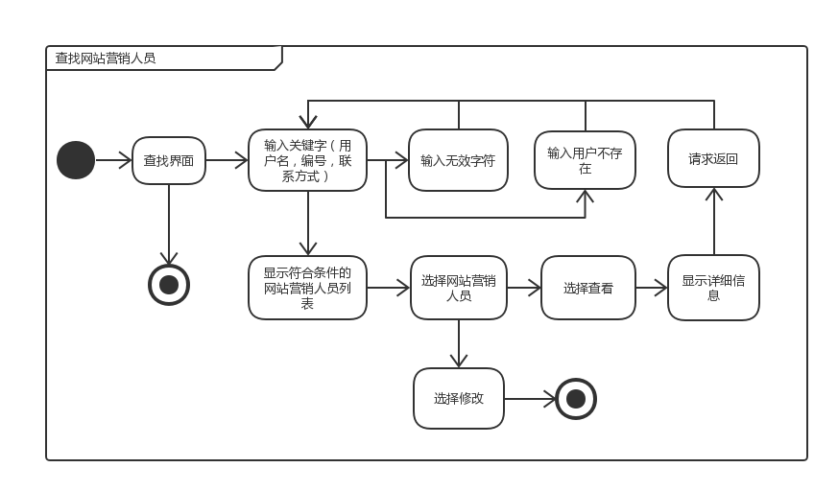

### 2.33.2 界面设计

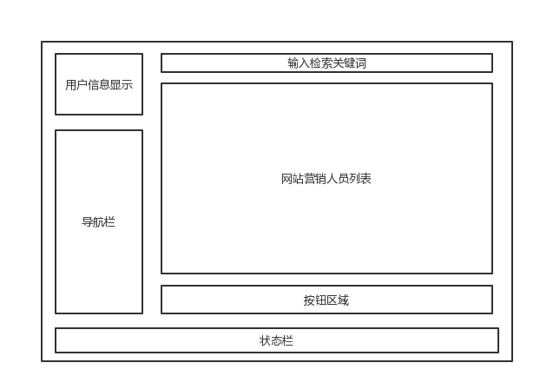

### 2.33.3 界面原型化

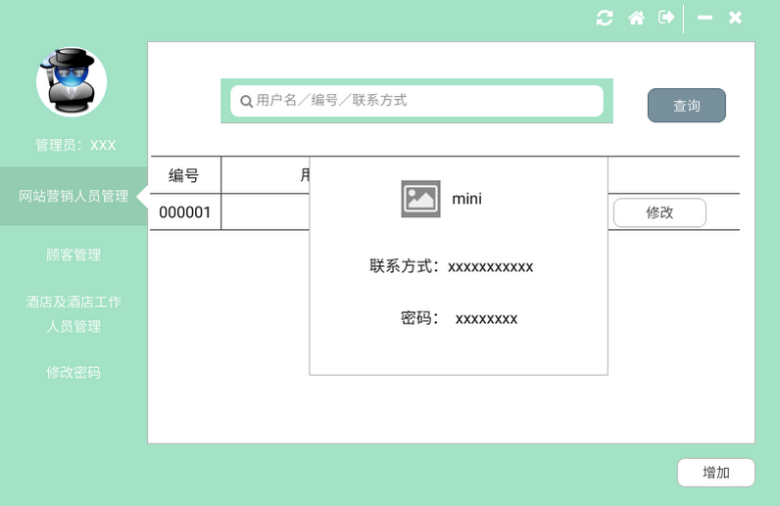

## 2.34 修改网站营销人员界面

### 2.34.1导航设计

针对修改网站营销人员界面，可以设计下列独立界面或组件：

输入修改信息：修改网站营销人员界面的独立组件（输入框）

保存提交：修改网站营销人员界面的独立组件

格式有误：修改网站营销人员界面的独立组件（提示）

此部分结构图和界面原型图如下：

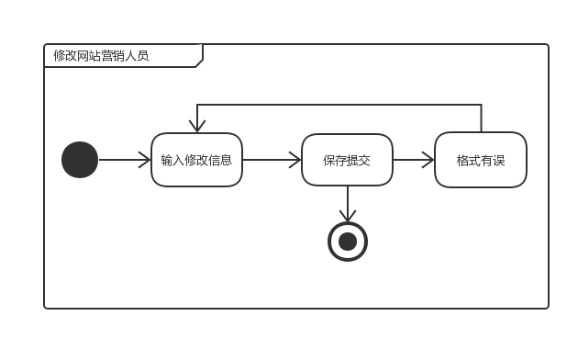

### 2.34.2 界面设计

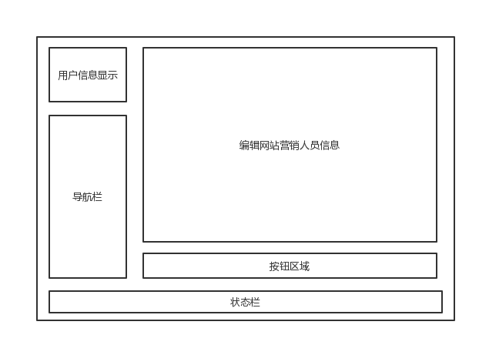

### 2.34.3 界面原型化

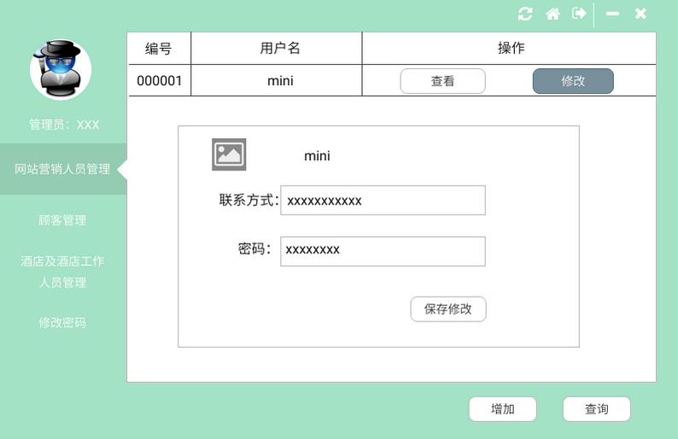

## 2.35 顾客列表界面

### 2.35.1导航设计

针对顾客列表界面，可以设计下列独立界面或组件：

**选择列表中的顾客：顾客列表界面的独立组件**

**选择查看：顾客列表界面的独立组件**

**选择修改：顾客列表界面的独立组件**

**选择返回：顾客列表界面的独立组件**

**显示顾客信息：顾客列表界面的独立界面**

**选择查找顾客：顾客列表界面的独立组件**

此部分结构图和界面原型图如下：

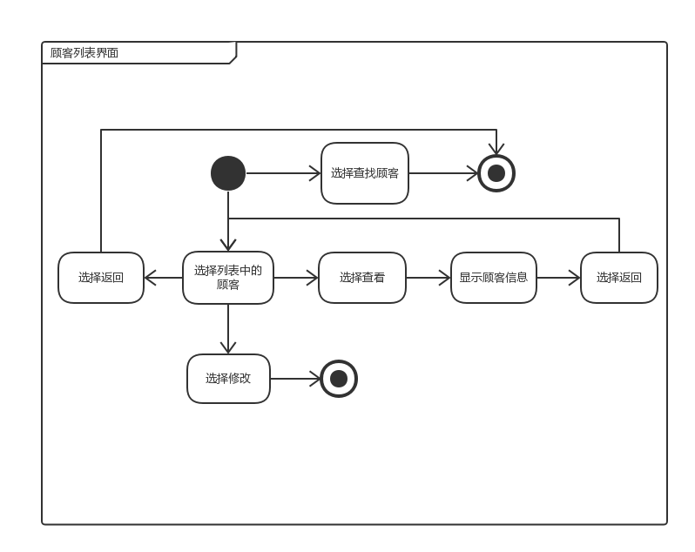

### 2.35.2 界面设计

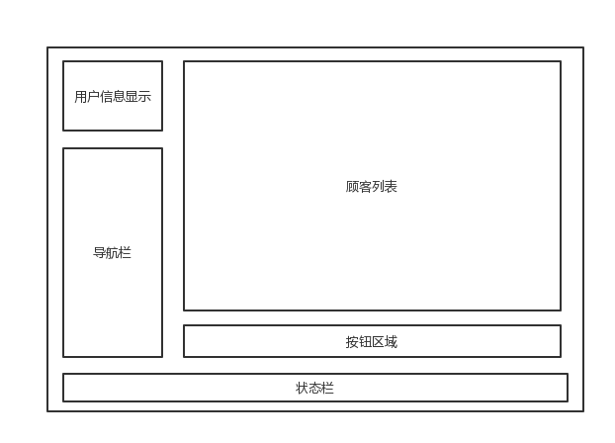

### 2.35.3 界面原型化

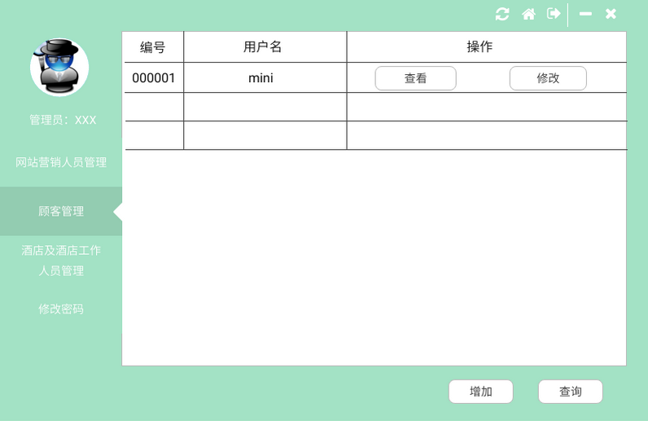

## 2.36查找顾客界面

### 2.36.1导航设计

针对查找顾客界面，可以设计下列独立界面或组件：

**查界面：查找顾客主界面**

**输入关键词：查找顾客界面的独立组件**

**输入无效字符：查找顾客界面的独立组件（提示）**

**输入用户不存在：查找顾客界面的独立组件（提示）**

**请求返回：查找顾客界面的独立组件**

**显示符合条件的顾客列表：查找顾客界面的独立组件**

**选择顾客：查找顾客界面的独立组件**

**选择查看：查找顾客界面的独立组件**

**显示详细信息：查找顾客界面的独立界面**

**选择修改：查找顾客界面的独立组件**

此部分结构图和界面原型图如下：

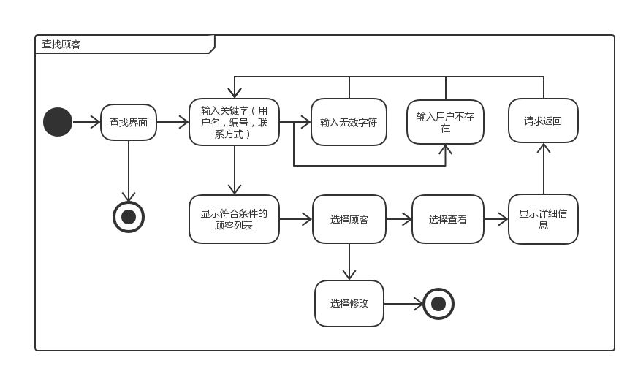

### 2.36.2 界面设计

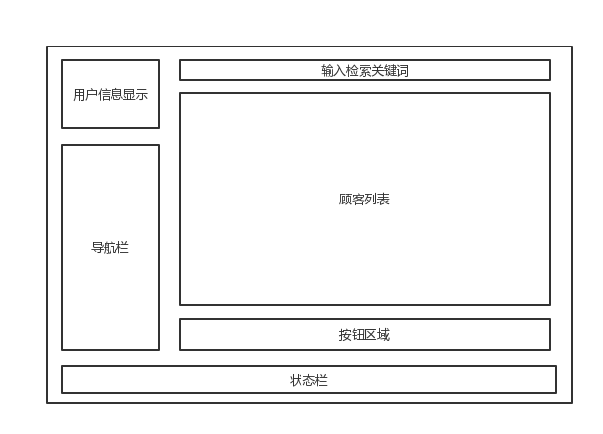

### 2.36.3 界面原型化

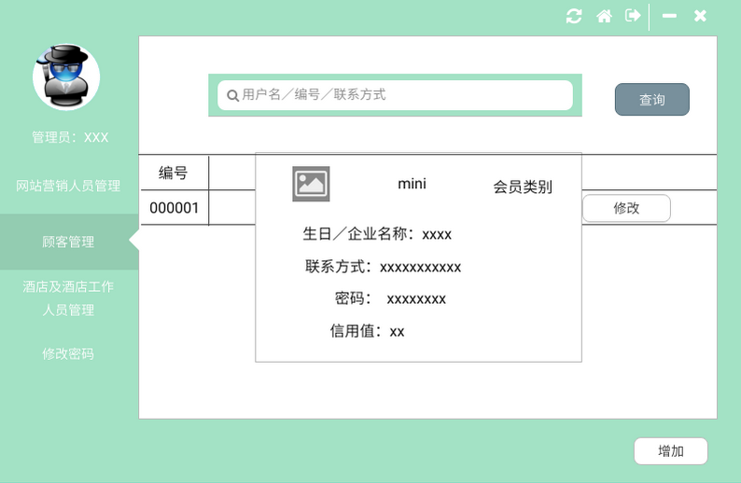

## 2.37 修改顾客信息界面

### 2.37.1导航设计

针对修改顾客信息界面，可以设计下列独立界面或组件：

**输入修改信息：修改顾客信息界面的独立组件**

**保存提交：修改顾客信息界面的独立组件**

**格式有误：修改顾客信息界面的独立组件（提示）**

此部分结构图和界面原型图如下：

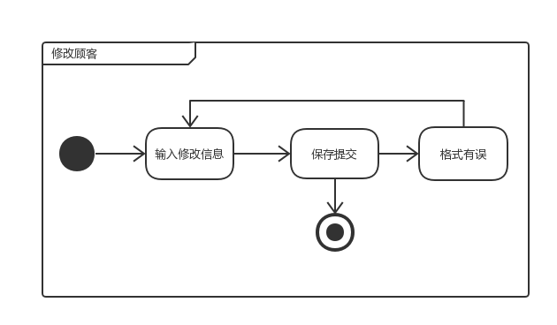

### 2.37.2 界面设计

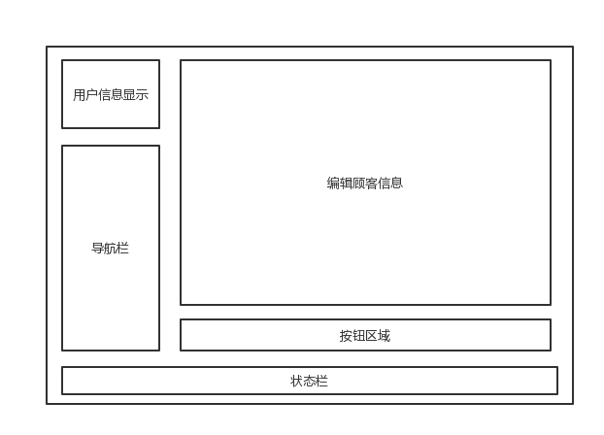

### 2.37.3 界面原型化

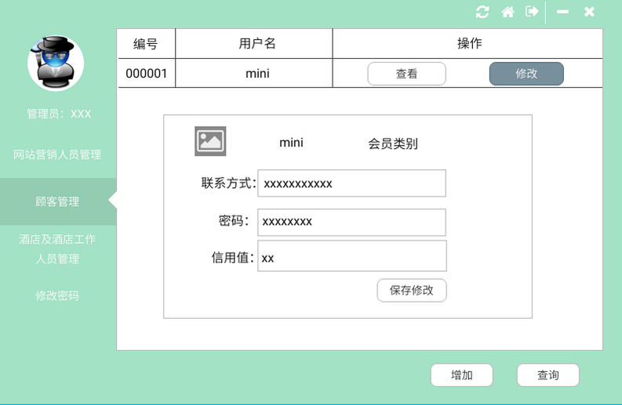

## 2.38 酒店及其工作人员列表界面

### 2.38.1导航设计

针对酒店及其工作人员列表界面，可以设计下列独立界面或组件：

**选择列表中的酒店：酒店及其工作人员列表界面的独立组件**

**选择返回：酒店及其工作人员列表界面的独立组件**

**选择查看：酒店及其工作人员列表界面的独立组件**

**显示酒店信息：酒店及其工作人员列表界面的独立界面**

**选择增加：酒店及其工作人员列表界面的独立组件**

**选择查找酒店：酒店及其工作人员列表界面的独立组件**

此部分结构图和界面原型图如下：

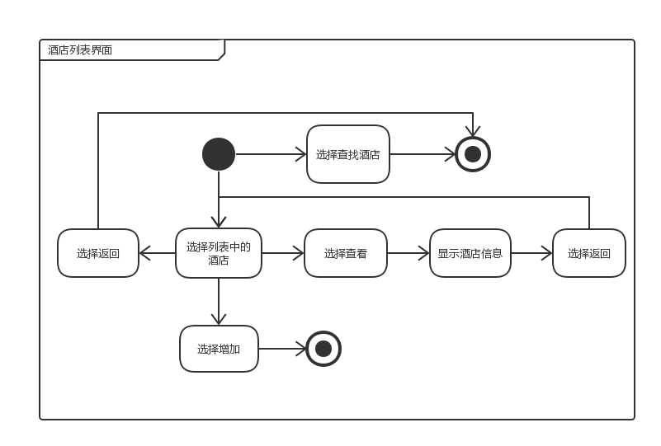

### 2.38.2 界面设计

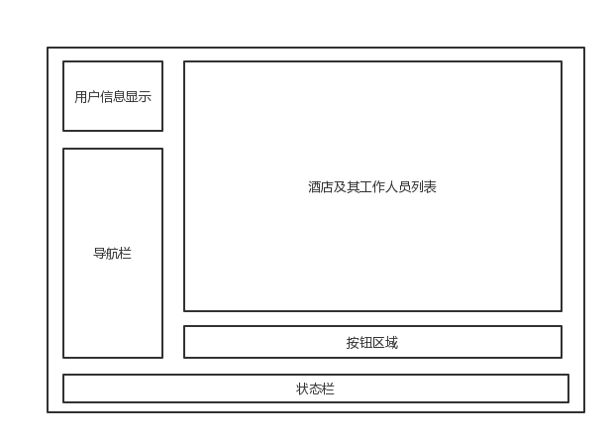

### 2.38.3 界面原型化

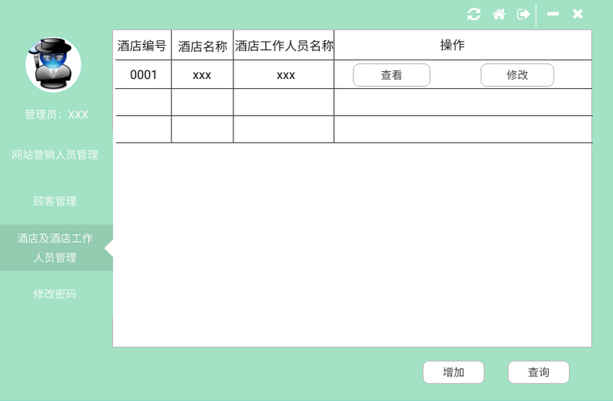

## 2.39 增加酒店界面

### 2.39.1导航设计

针对增加酒店界面，可以设计下列独立界面或组件：

**输入酒店名称：增加酒店界面的独立组件**

**提交保存：增加酒店界面的独立组件**

**下一步添加酒店工作人员：增加酒店界面的独立组件**

此部分结构图和界面原型图如下：

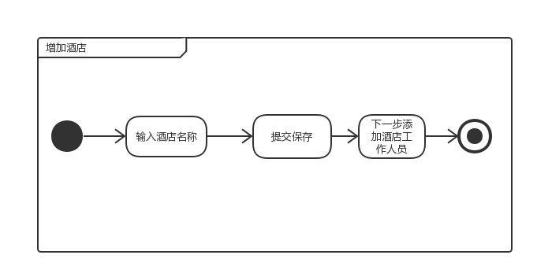

### 2.39.2 界面设计

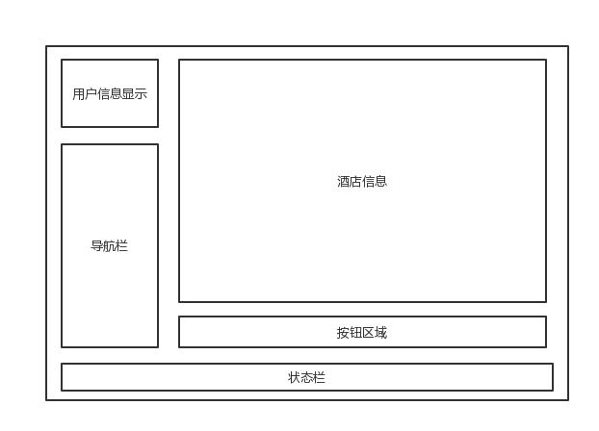

### 2.39.3 界面原型化

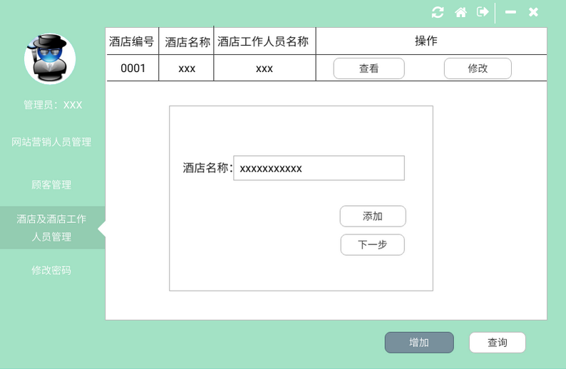

## 2.40 增加酒店工作人员界面

### 2.40.1导航设计

针对增加酒店工作人员界面，可以设计下列独立界面或组件：

**输入用户名和初始密码：增加酒店工作人员界面的独立组件**

**提交保存：增加酒店工作人员界面的独立组件**

**格式错误：增加酒店工作人员界面的独立组件（提示）**

此部分结构图和界面原型图如下：

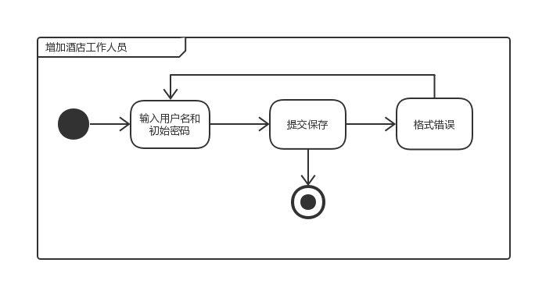

### 2.40.2 界面设计

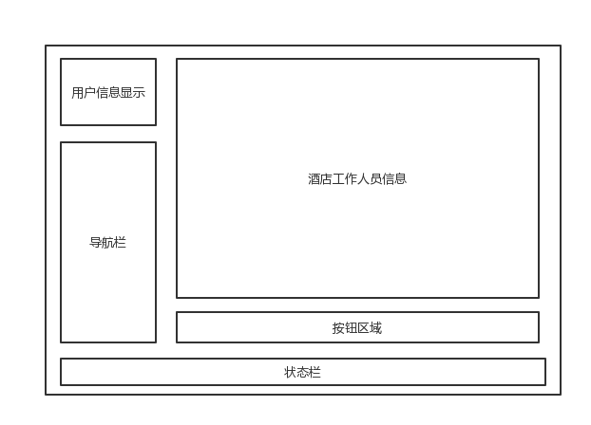

### 2.40.3 界面原型化

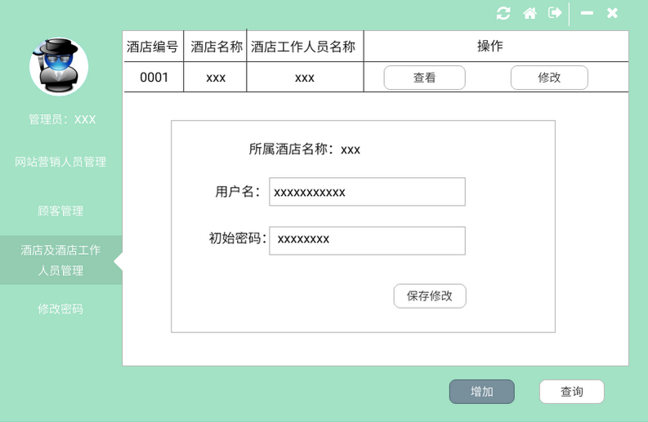

## 2.41 查找酒店及其工作人员界面

### 2.41.1导航设计

针对查找酒店及其工作人员界面，可以设计下列独立界面或组件：

**查找界面：查找酒店及其工作人员主界面**

**输入关键字：查找酒店及其工作人员界面的独立组件（输入框）**

**输入无效字符：查找酒店及其工作人员界面的独立组件（提示）**

**显示符合条件的酒店及其工作人员列表：查找酒店及其工作人员界面的独立界面**

**选择酒店及其工作人员：查找酒店及其工作人员界面的独立组件**

**选择查看：查找酒店及其工作人员界面的独立组件**

**显示详细信息：查找酒店及其工作人员界面的独立界面**

**请求返回：查找酒店及其工作人员界面的独立组件**

**选择修改：查找酒店及其工作人员界面的独立组件**

此部分结构图和界面原型图如下：

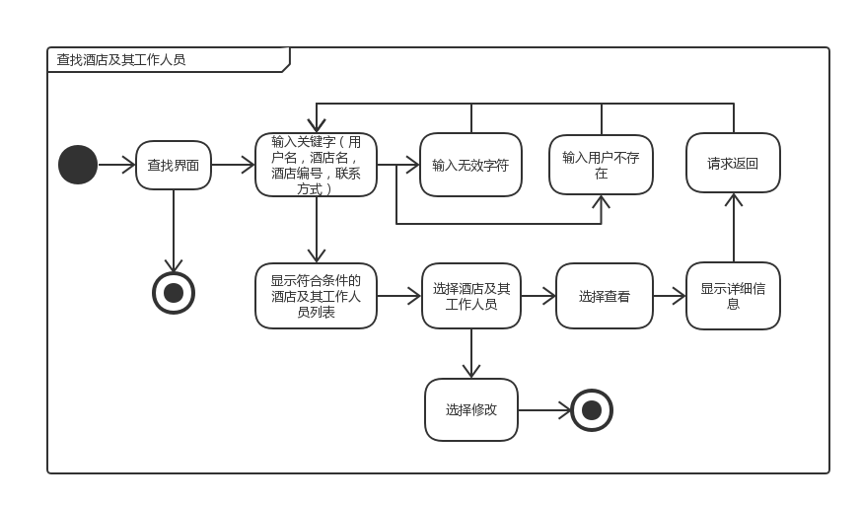

### 2.41.2 界面设计

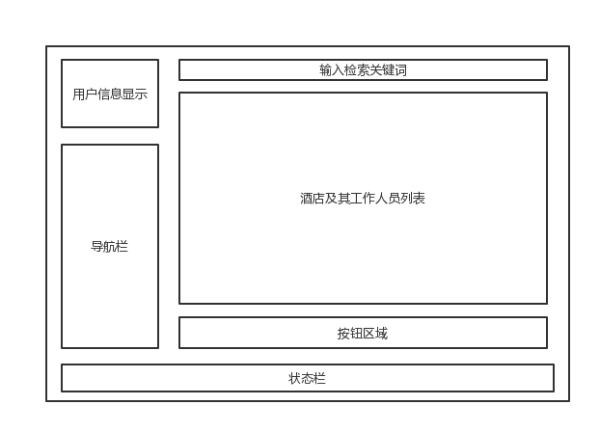

### 2.41.3 界面原型化

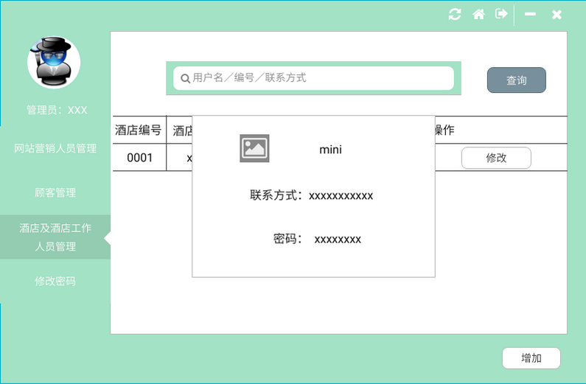

## 2.42 修改酒店工作人员信息界面

### 2.42.1导航设计

针对修改酒店工作人员信息界面，可以设计下列独立界面或组件：

**输入修改信息：修改酒店工作人员信息界面的独立组件（输入框）**

**保存提交：修改酒店工作人员信息界面的独立组件**

**格式有误：修改酒店工作人员信息界面的独立组件（输入框）**

此部分结构图和界面原型图如下：

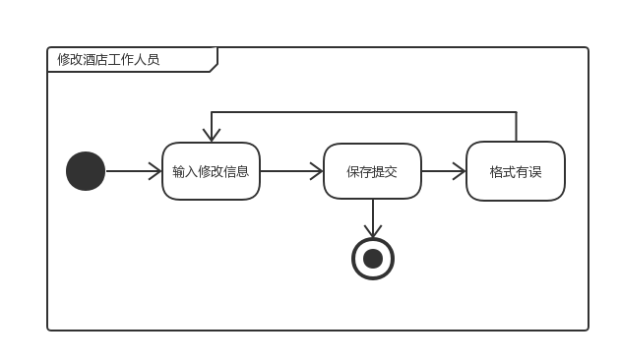

### 2.42.2 界面设计

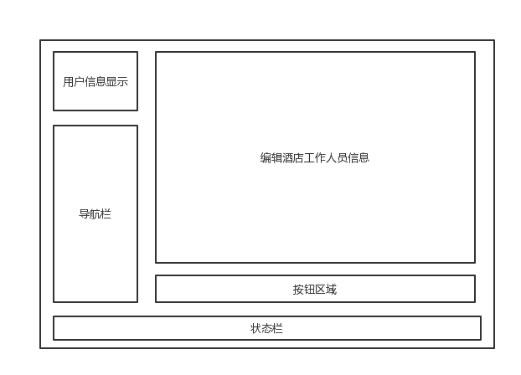

### 2.42.3 界面原型化

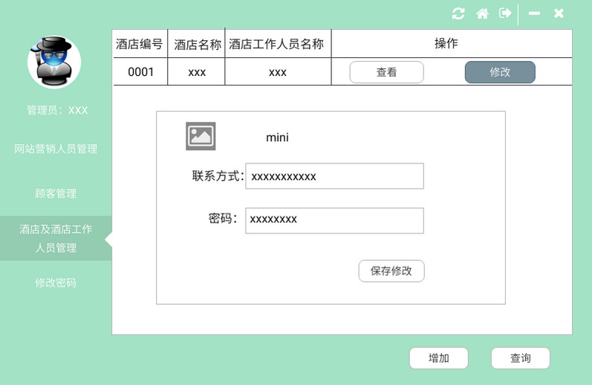

## 2.43 网站营销人员主界面

### 2.43.1 导航设计

* 撤销订单界面

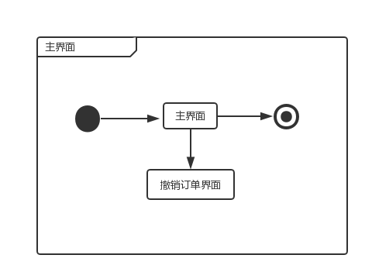

### 2.43.2界面设计

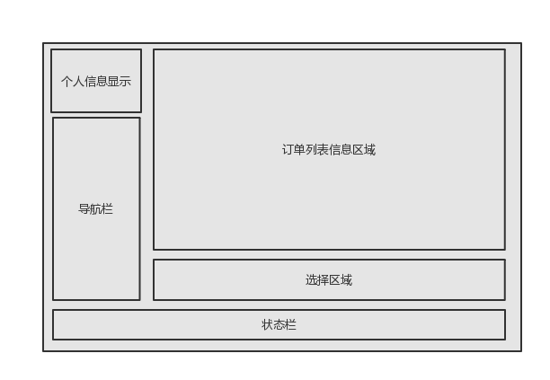

### 2.43.3界面原型图

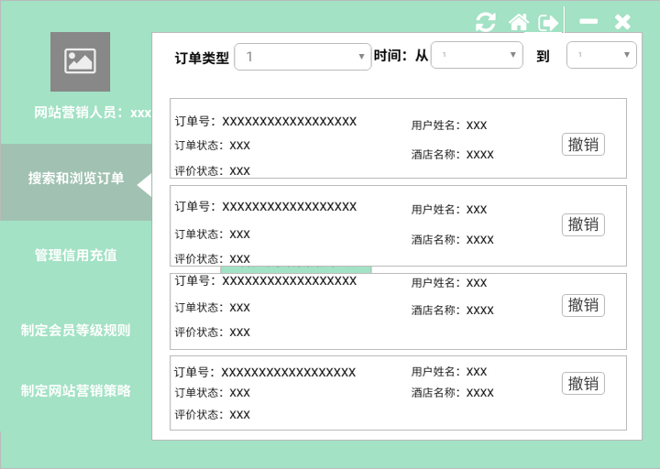

## 2.44撤销订单界面

### 2.44.1导航设计

* 撤销订单：进行浏览或撤销订单的主界面
* 订单列表显示：浏览或撤销订单的独立组件
* 订单排列方式选择：浏览或撤销订单的独立组件
* 撤销订单：浏览或撤销订单的独立组件

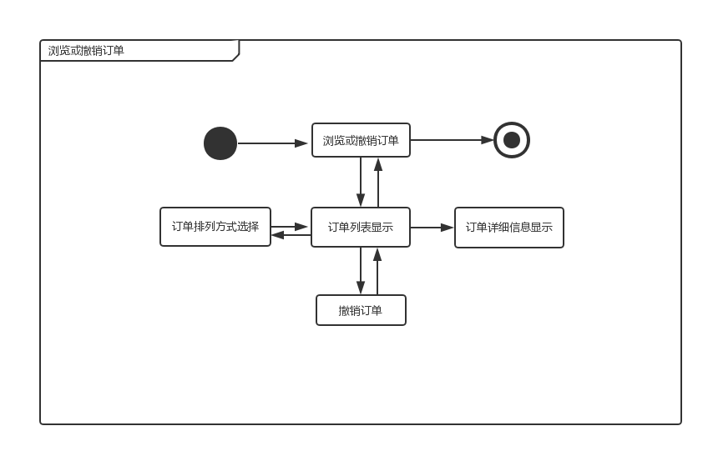

### 2.44.2界面设计

### ../Downloads/浏览或撤销订单.png2.44.3界面原型化



## 2.45浏览订单界面

### 2.45.1.导航设计

* 浏览订单：进行浏览或撤销订单的主界面
* 订单列表显示：浏览或撤销订单的独立组件
* 订单详细信息显示：浏览订单的独立界面
* 订单排列方式选择：浏览或撤销订单的独立组件



### 2.45.2.界面设计

### /Users/Cy88352988/Downloads/浏览或撤销订单-2.png2.45.3界面化原型

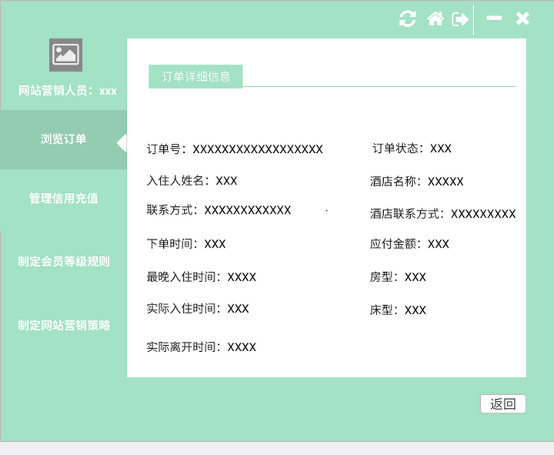

## 2.46搜索用户（以进行信用充值）界面

### 2.46.1导航设计

* 管理信用充值：进行网站营销人员管理信用充值的主界面
* 输入顾客身份编号：管理信用充值的独立组件
* 提示不存在该顾客：管理信用充值的独立组件
* 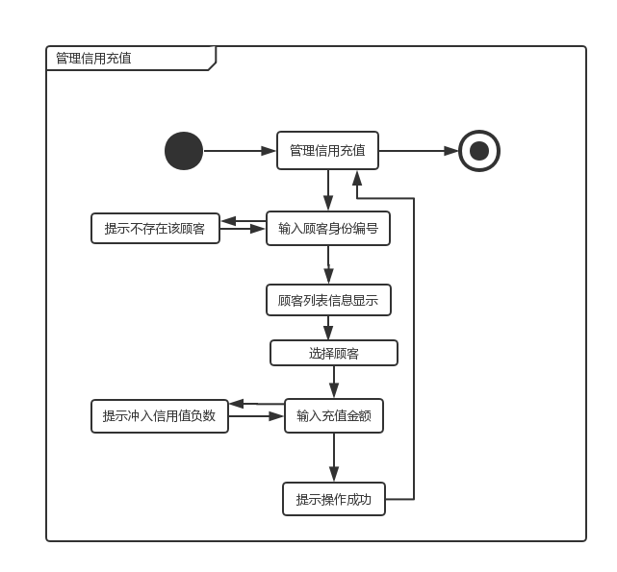顾客列表信息显示：管理信用充值的独立组件

### /Users/Cy88352988/Desktop/管理信用充值设计界面-2.png2.46.2界面设计

### 2.46.3界面化原型

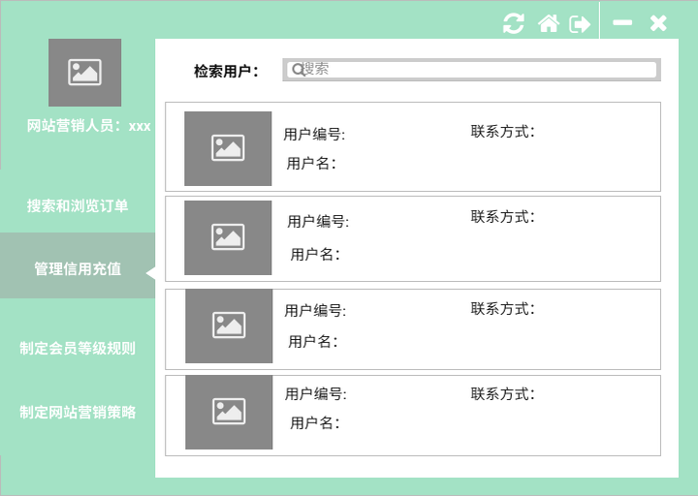

## 2.47管理信用充值

### 2.47.1导航设计

* 管理信用充值：进行网站营销人员管理信用充值的主界面
* 输入顾客身份编号：管理信用充值的独立组件
* 提示不存在该顾客：管理信用充值的独立组件
* 顾客列表信息显示：管理信用充值的独立组件
* 顾客详细信息显示：管理信用充值的独立界面
* 输入充值金额：管理信用充值的独立组件
* 提示冲入信用值负数：管理信用充值的独立组件
* 提示操作成功：管理信用充值的独立组件



### 2.47.2界面设计

### /Users/Cy88352988/Downloads/管理信用充值设计界面-2.png2.47.3界面原型化

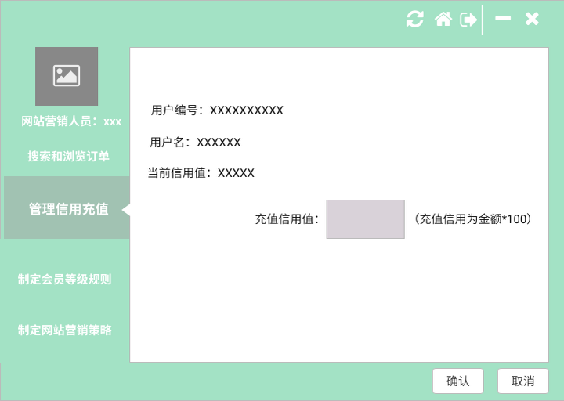

## 2.48 制定会员等级规则：

### 2.48.1设计导航

* 制定会员等级规则：进行制定会员等级规则的界面
* 输入等级信息：制定会员等级规则的独立组件
* 提示输入错误：制定会员等级规则的独立组件
* 提示操作成功：制定会员等级规则

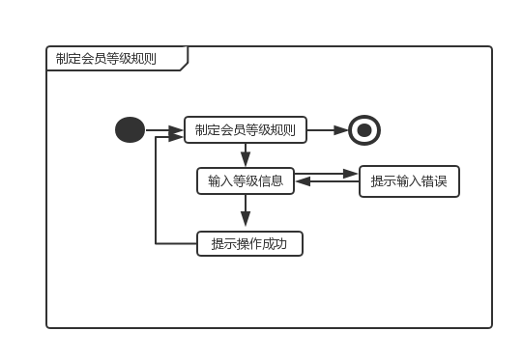

### 2.48.2 界面设计

### ../Downloads/制定会员等级规则设计界面.png2.48.3 界面化原型

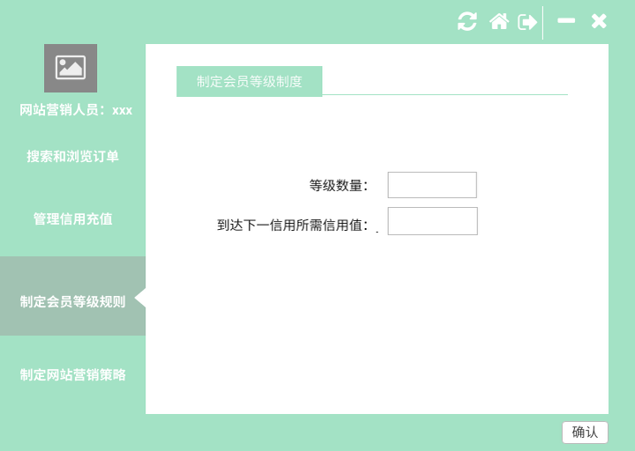

## 2.49 制定时期阶段折扣策略界面

### 2.49.1设计导航

* 制定网站营销策略：进行制定网站营销策略的界面
* 制定时期阶段折扣策略：制定网站营销策略的独立组件
* 提示输入错误：制定会员等级规则的独立组件
* 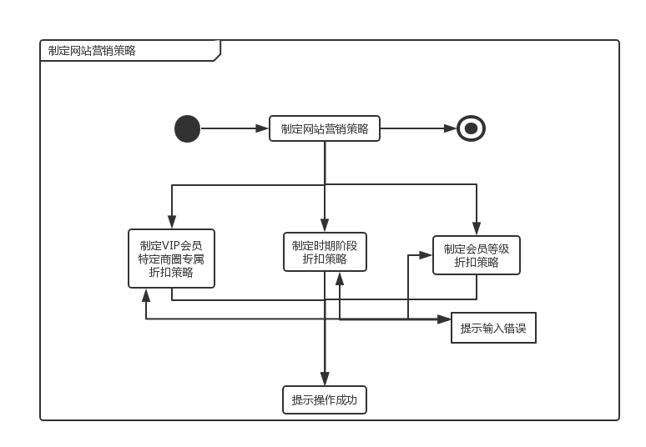系统提示操作成功：制定会员等级规则的独立组件

### ../Downloads/制定网站营销策略设计界面.png2.49.2 界面设计

### 2.49.3界面原型化

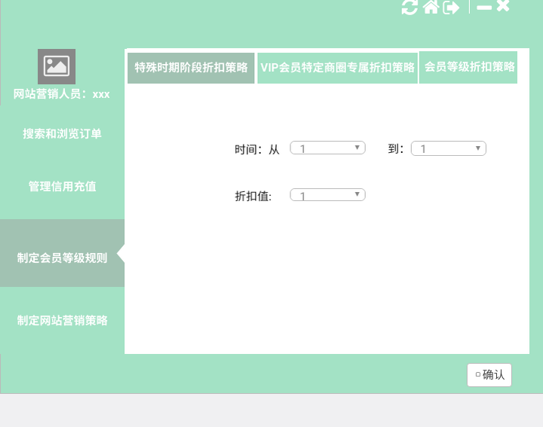

## 2.50制定VIP会员特定商圈专属折扣策略

### 2.50.1设计导航

* 制定网站营销策略：进行制定网站营销策略的界面
* 制定VIP会员特定商圈专属折扣策略：制定网站营销策略的独立组件
* 提示输入错误：制定会员等级规则的独立组件
* 系统提示操作成功：制定会员等级规则的独立组件

### 2.50.2界面设计

### ../Downloads/制定网站营销策略设计界面.png2.50.3界面原型化

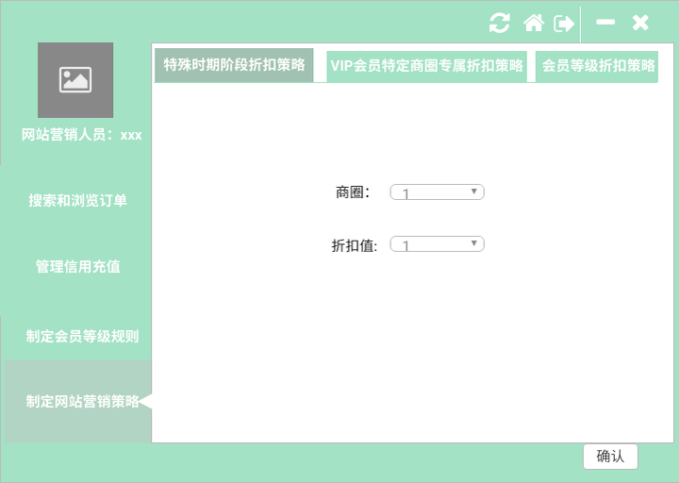

## 2.51会员等级折扣策略

### 2.51.1 设计导航

* 制定网站营销策略：进行制定网站营销策略的界面
* 制定会员等级折扣策略：制定网站营销策略的独立组件
* 提示输入错误：制定会员等级规则的独立组件
* 系统提示操作成功：制定会员等级规则的独立组件



### 2.51.2界面设计

### ../Downloads/制定网站营销策略设计界面.png2.51.3界面原型化

